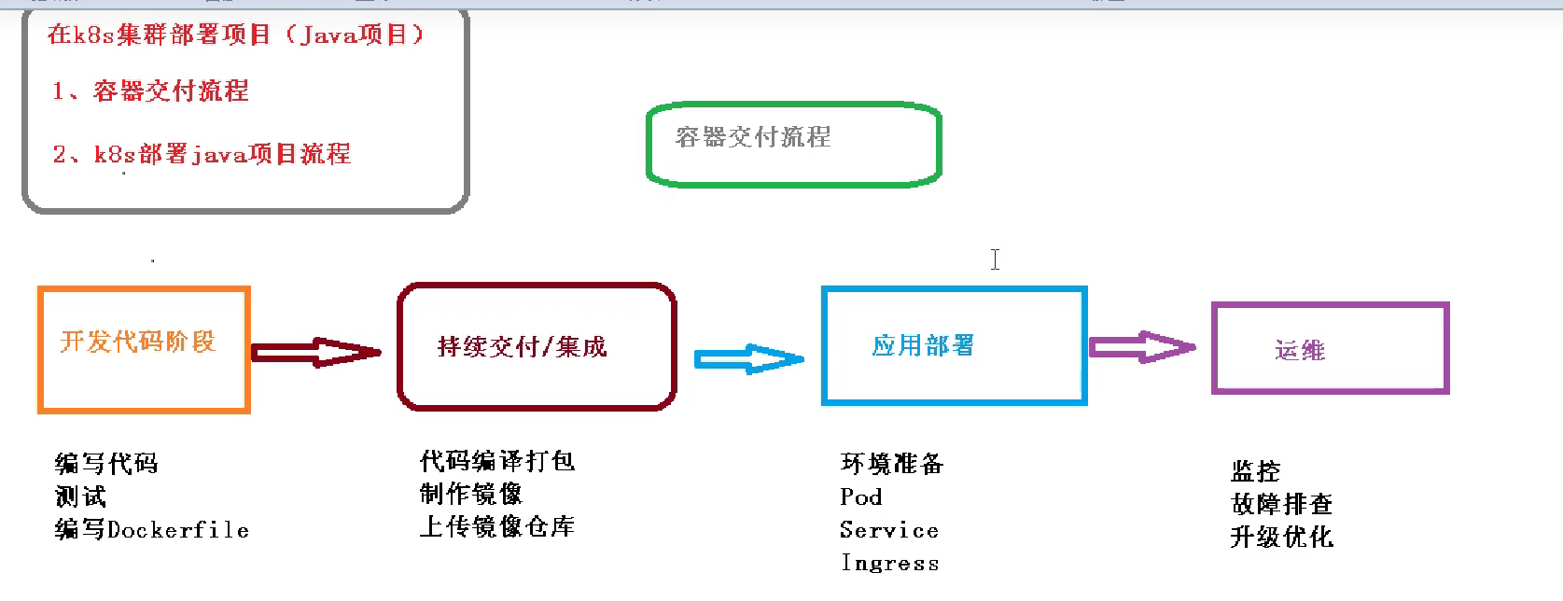

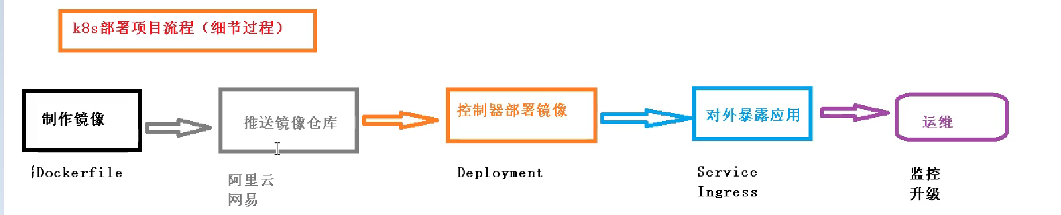

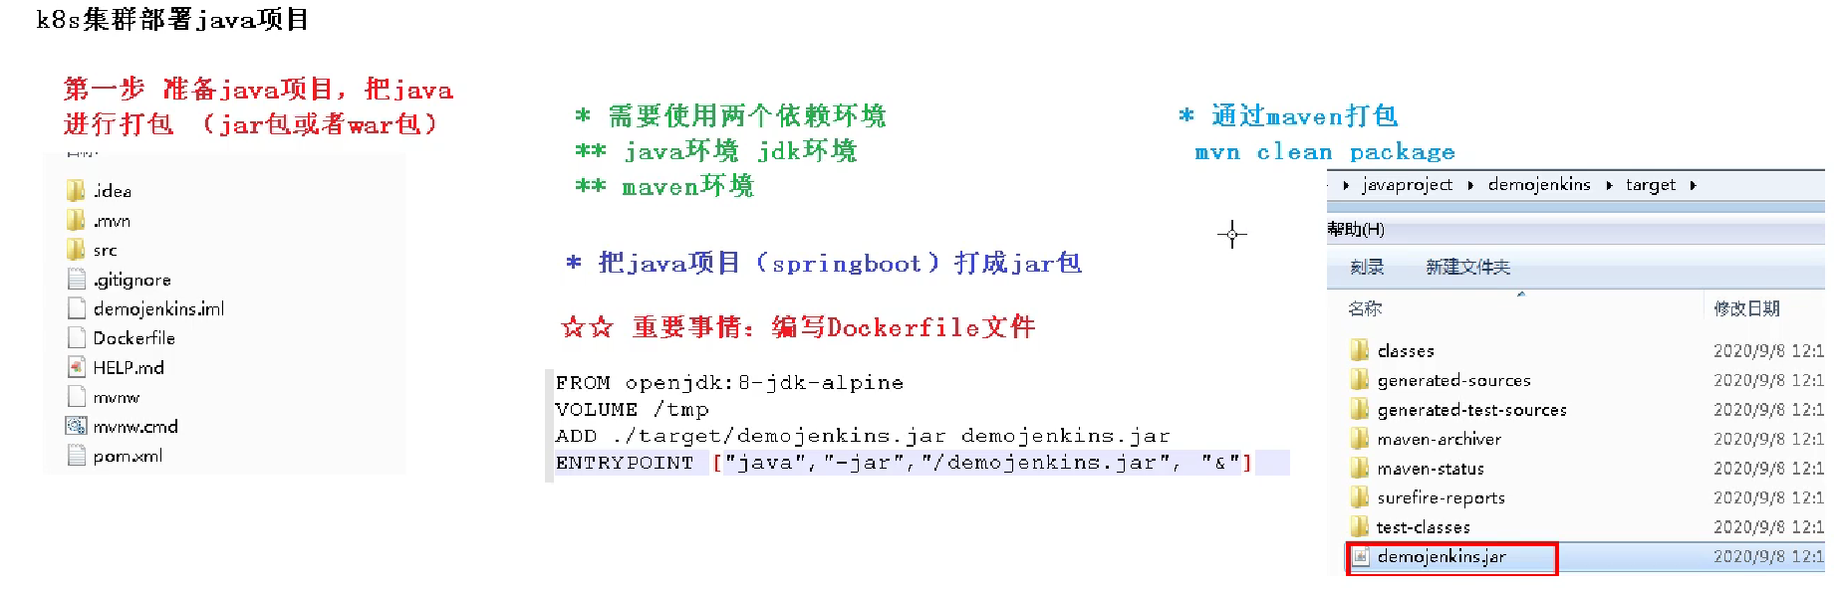

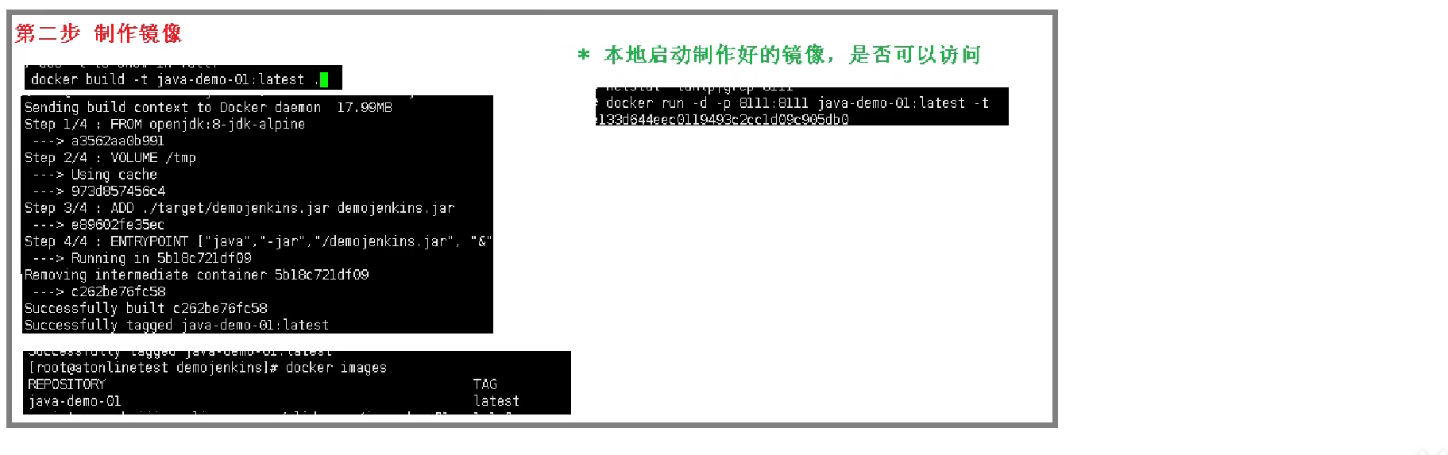

docker build -t java-demo01:v1.0 .

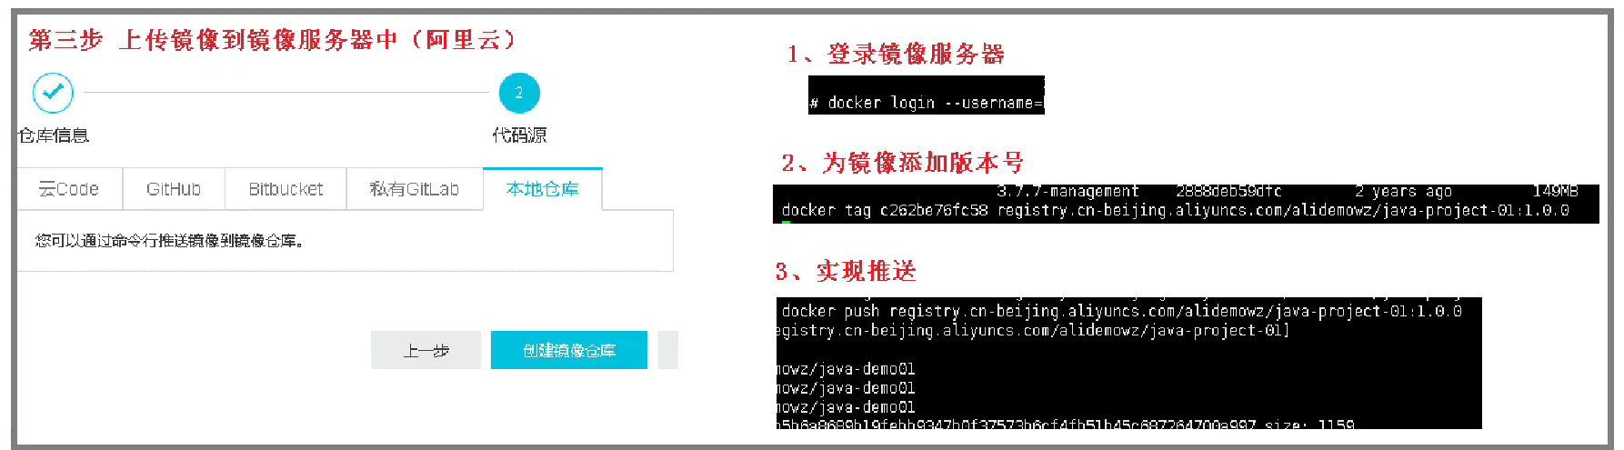

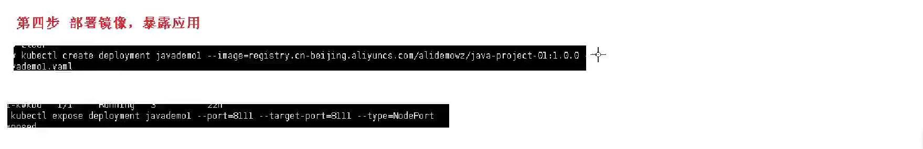

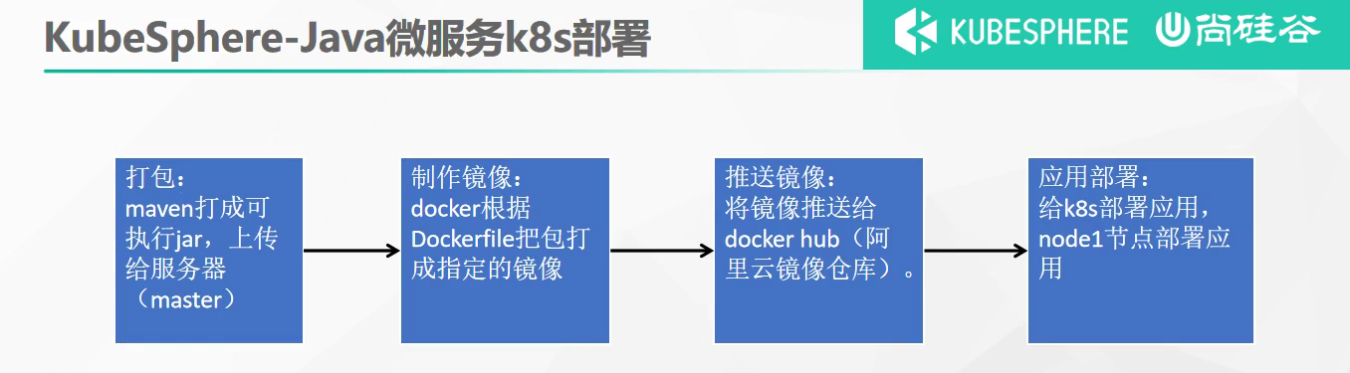

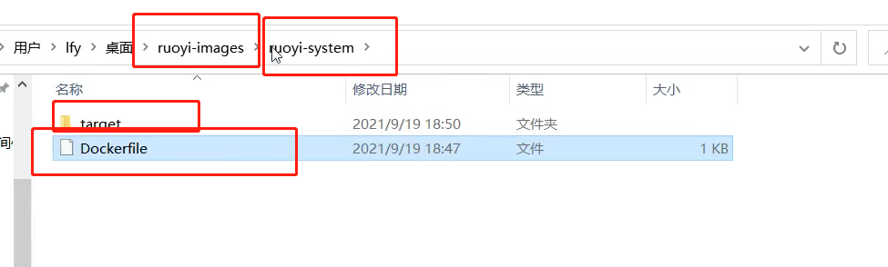

然后将jar包上传到任意一台k8s服务器

制作镜像

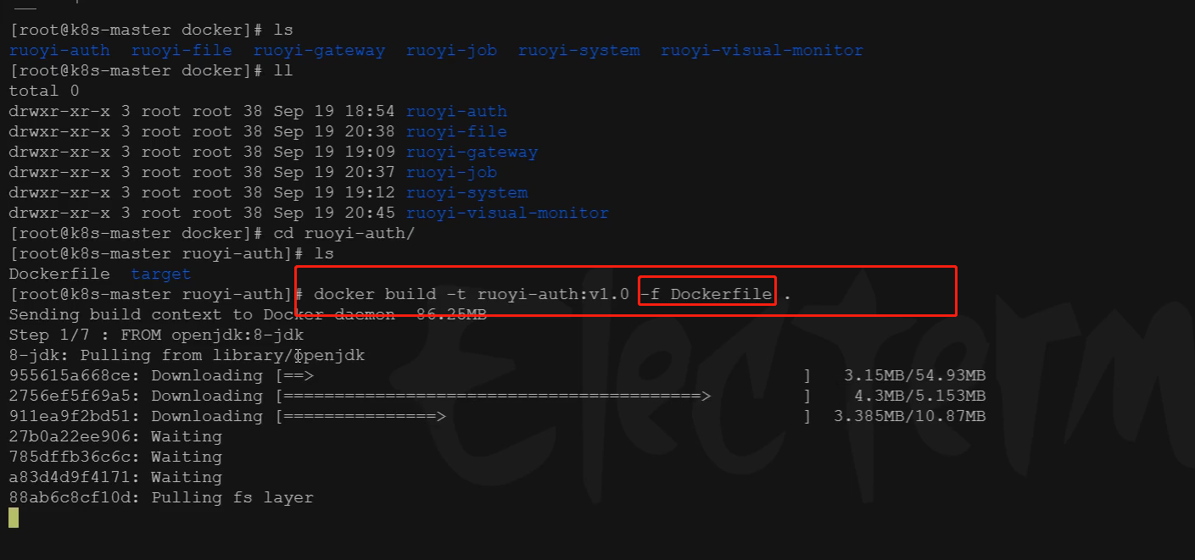

将制作好的镜像推送到镜像仓库，目的是让任何一台k8s服务器找到它。

监控微服务上云

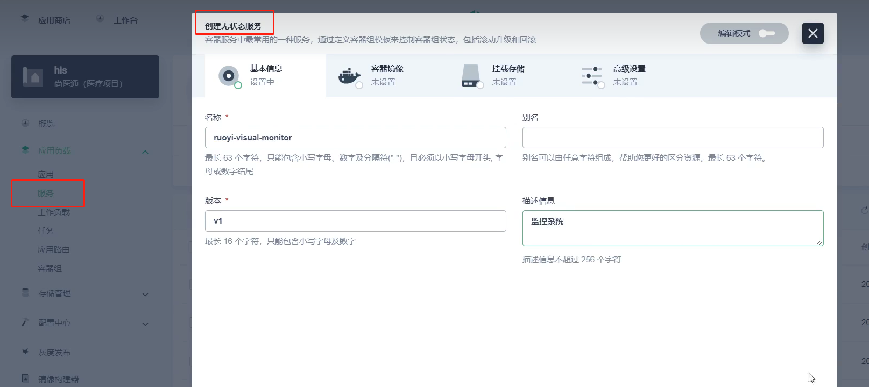

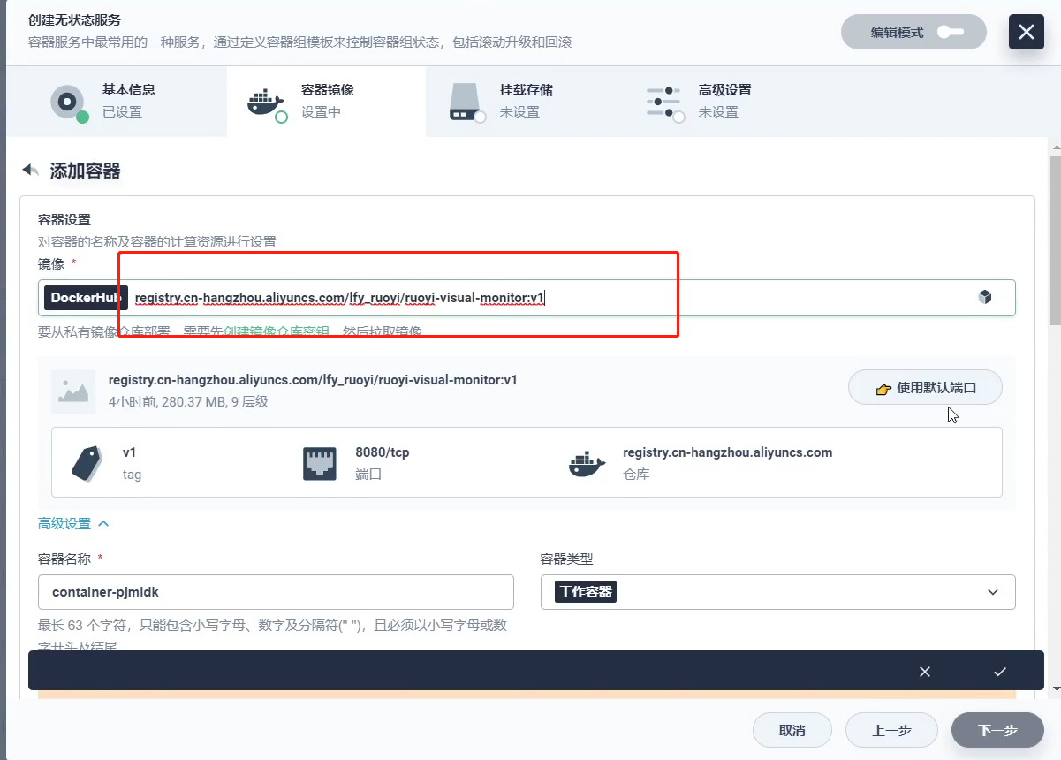

腾讯云-TKE-k8s集群

TKE容器服务

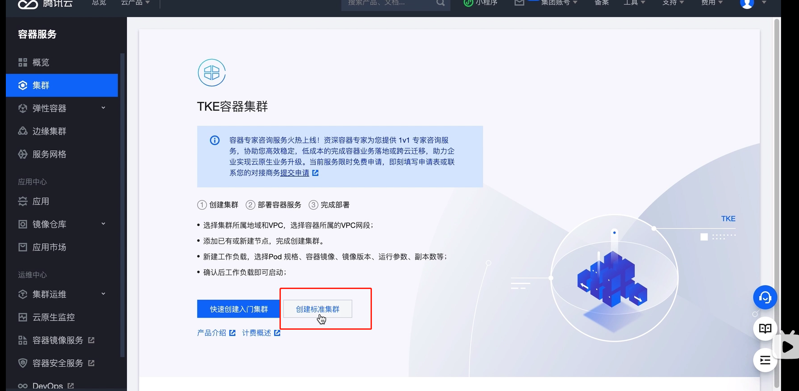

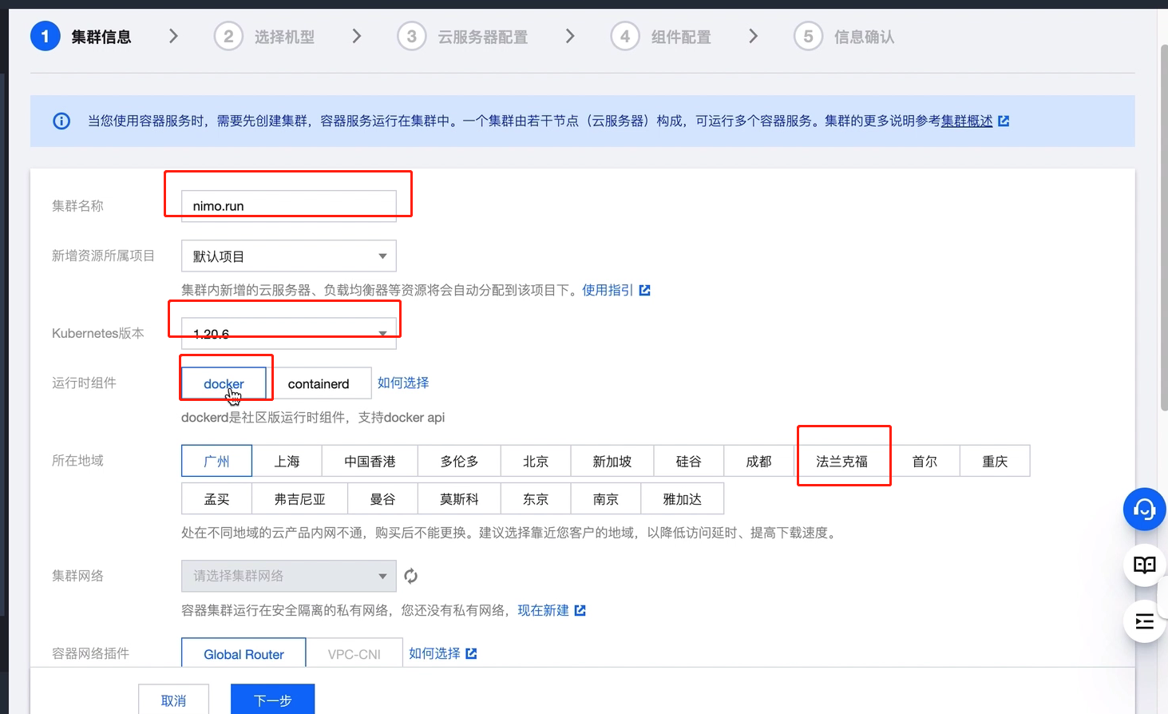

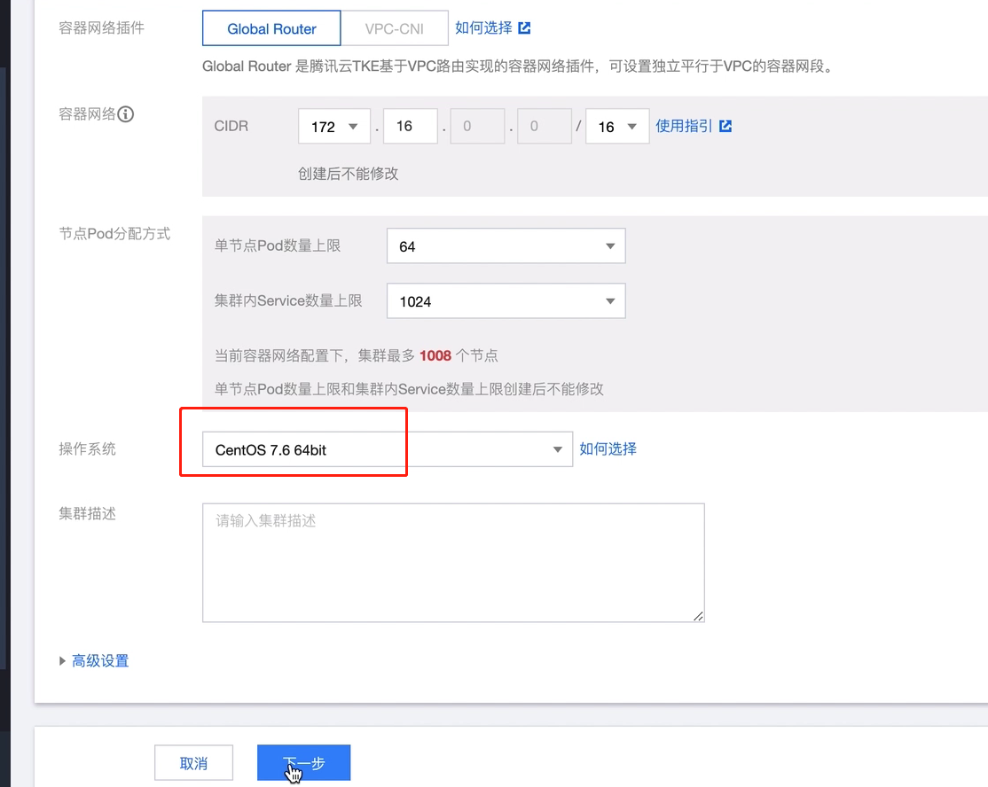

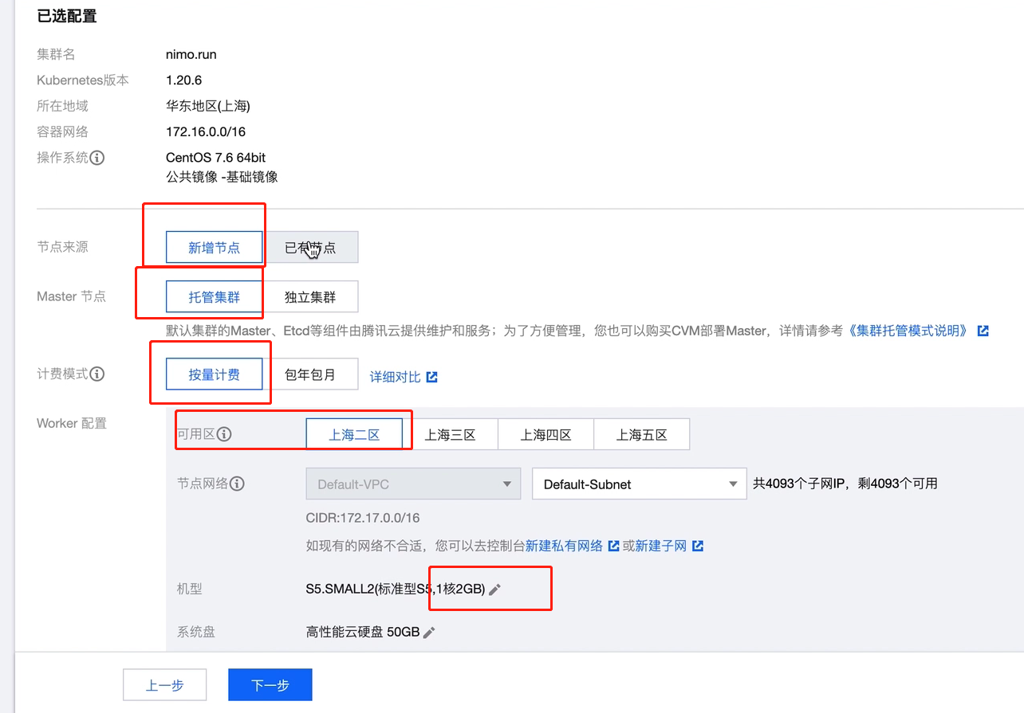

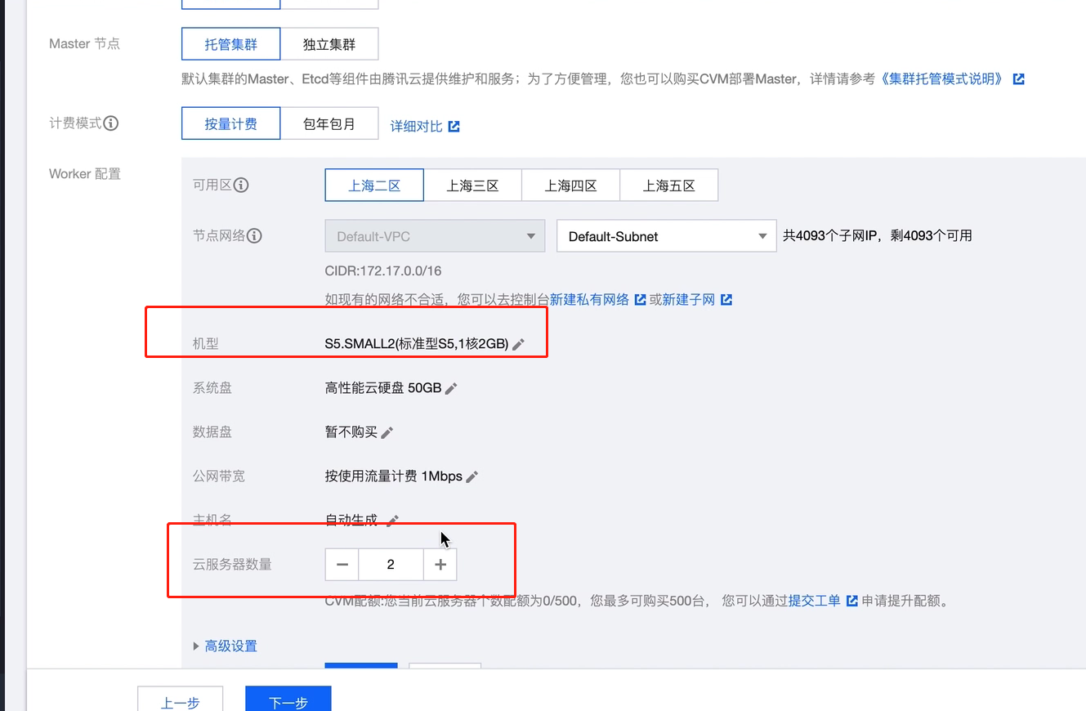

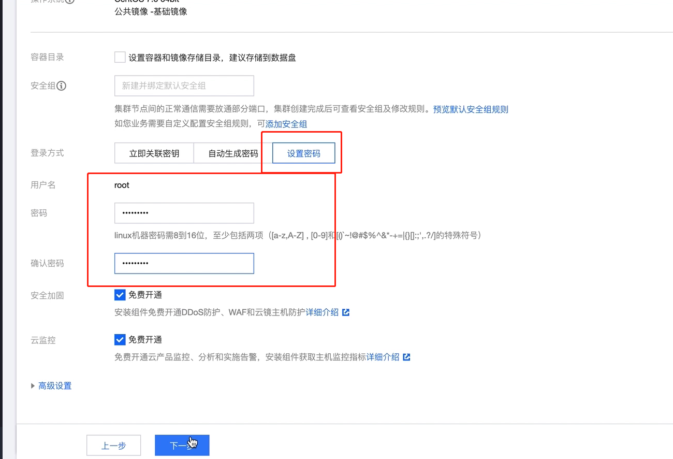

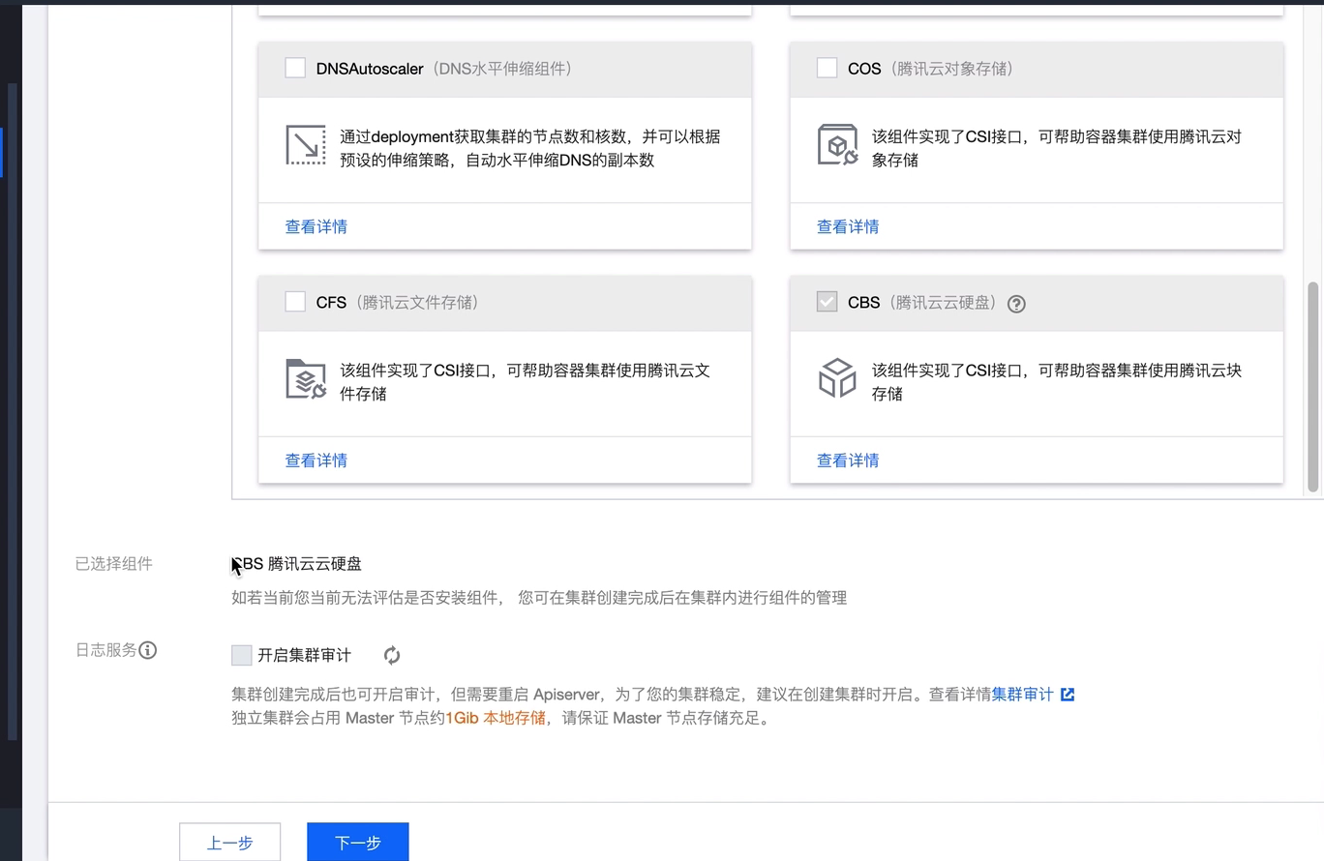

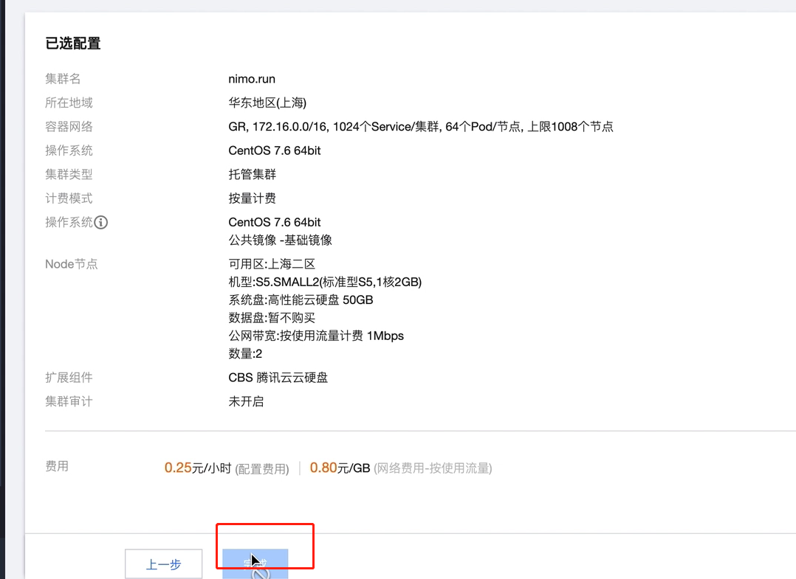

在任何一台服务器上安装kubernetes

<https://be.nimo.run/ops/k8s>

kubernetes安装完成后会有登录地址和登录账户密码

使用coding发布镜像

在kubernetes平台上部署应用

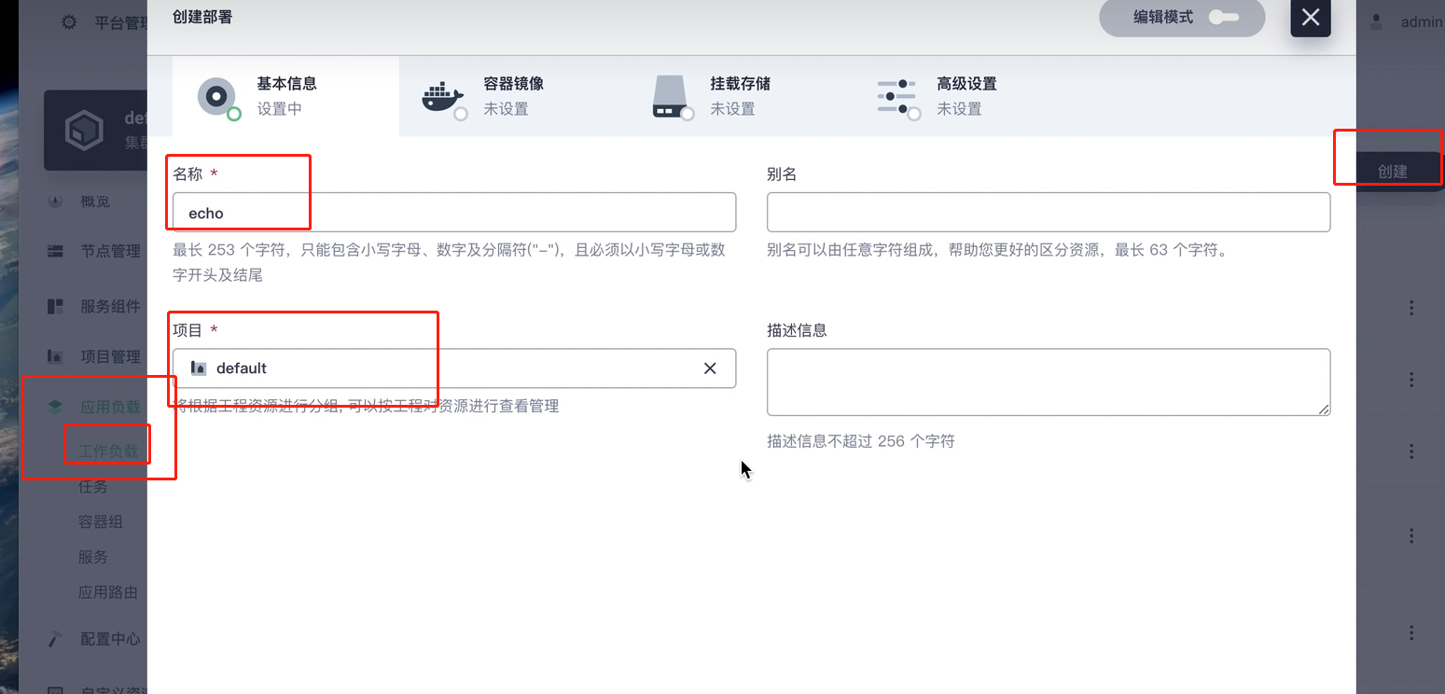

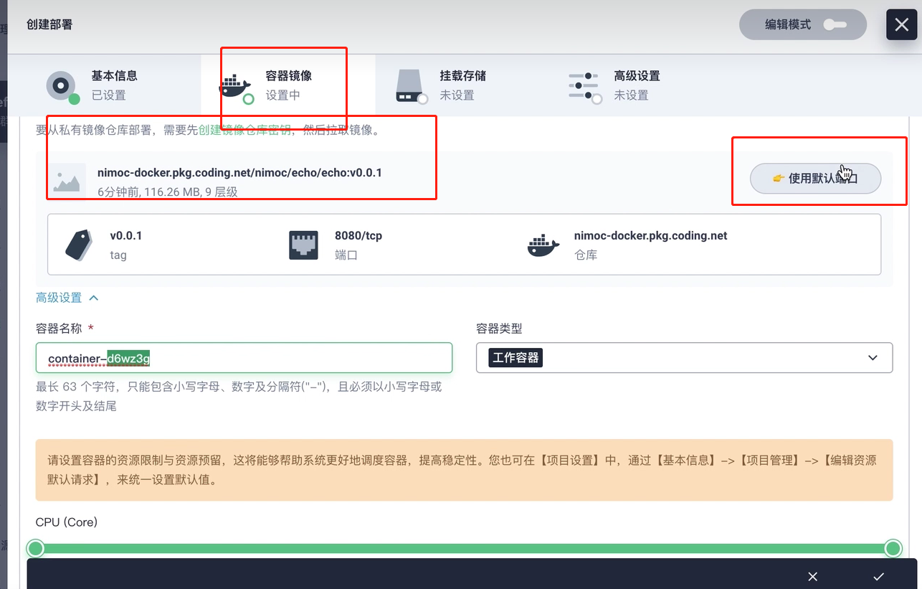

直接下一步下一步..就部署好了

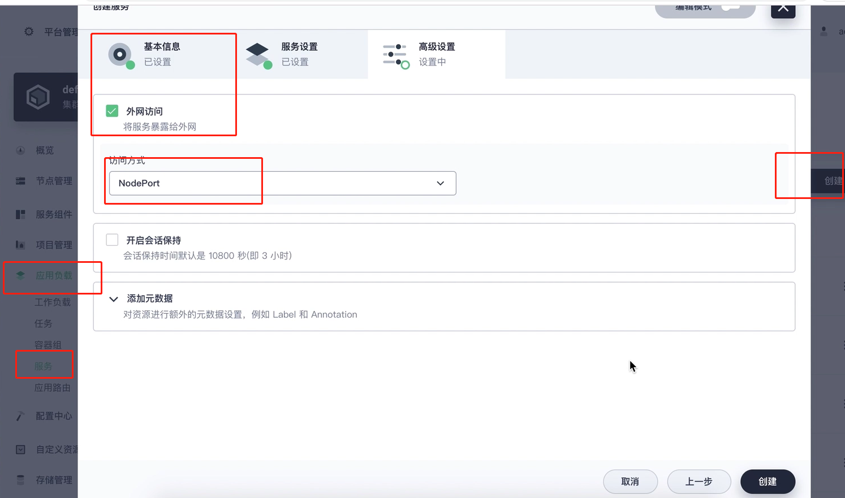

此时通过腾讯云的任何一个服务器节点都可以访问

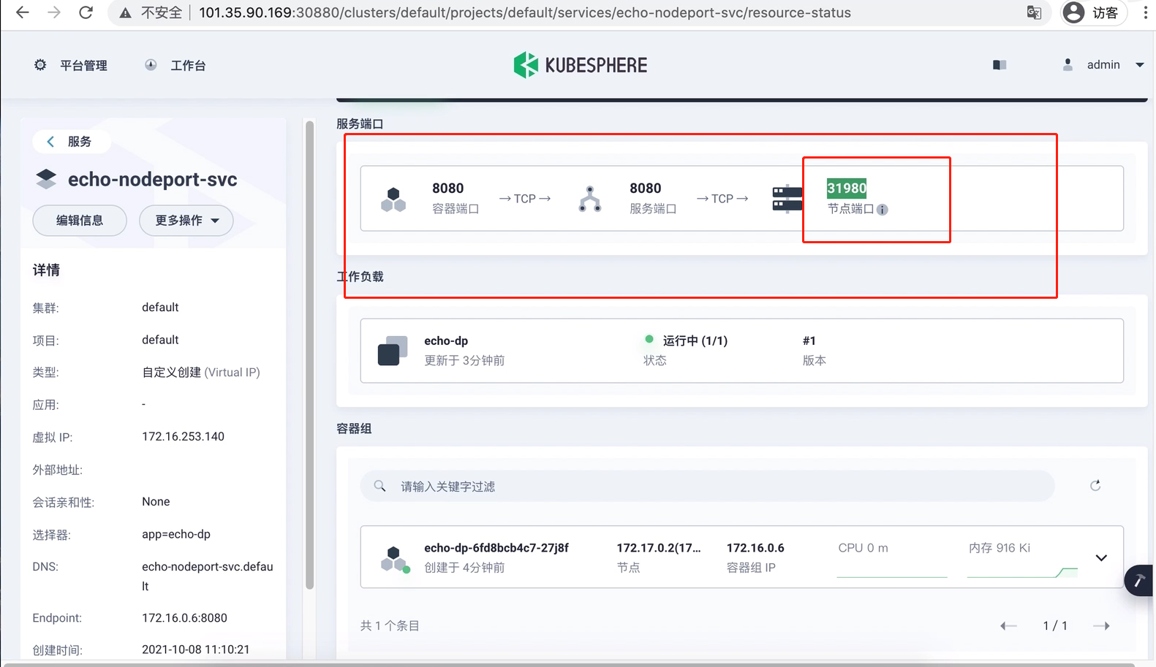

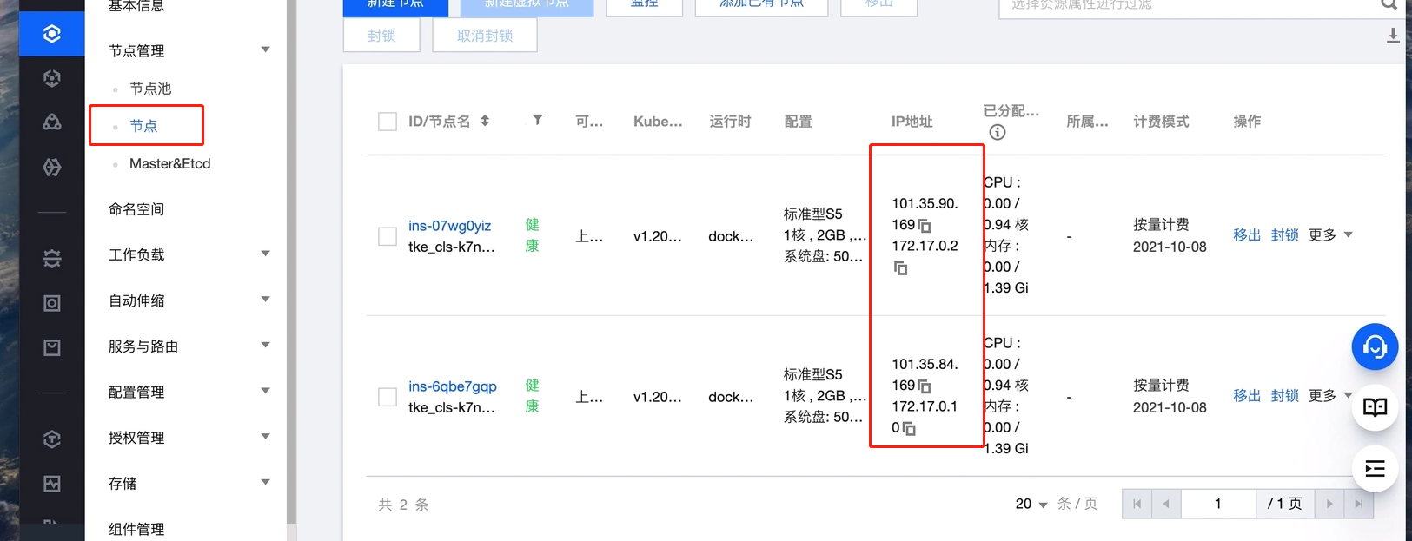

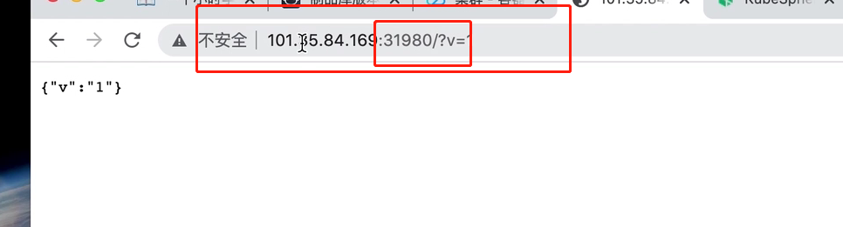

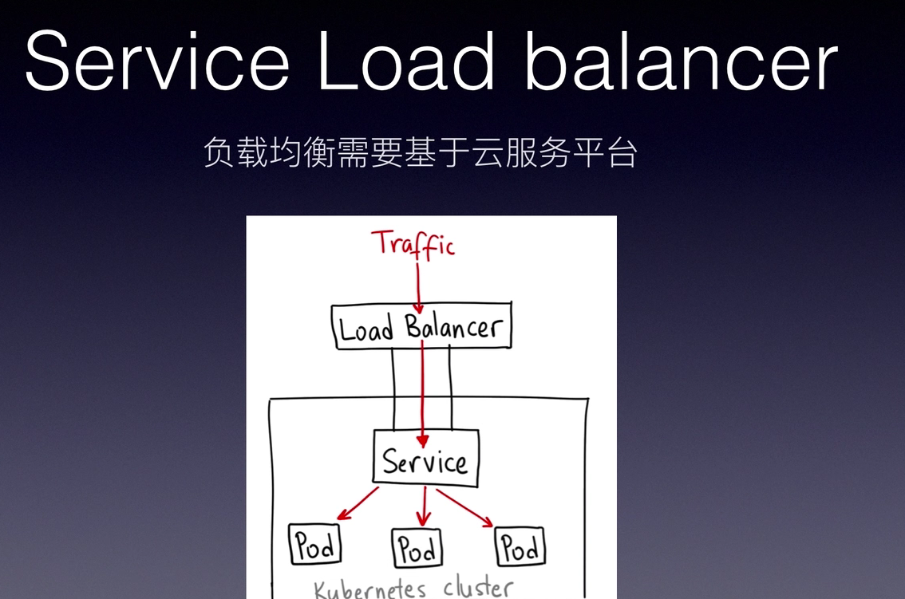

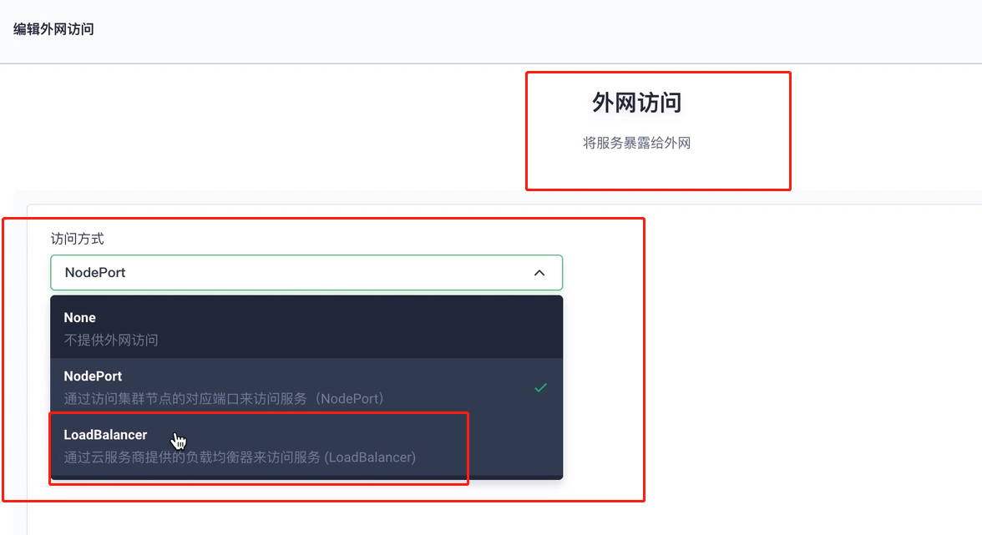

需要转到腾讯云上设置负载均衡

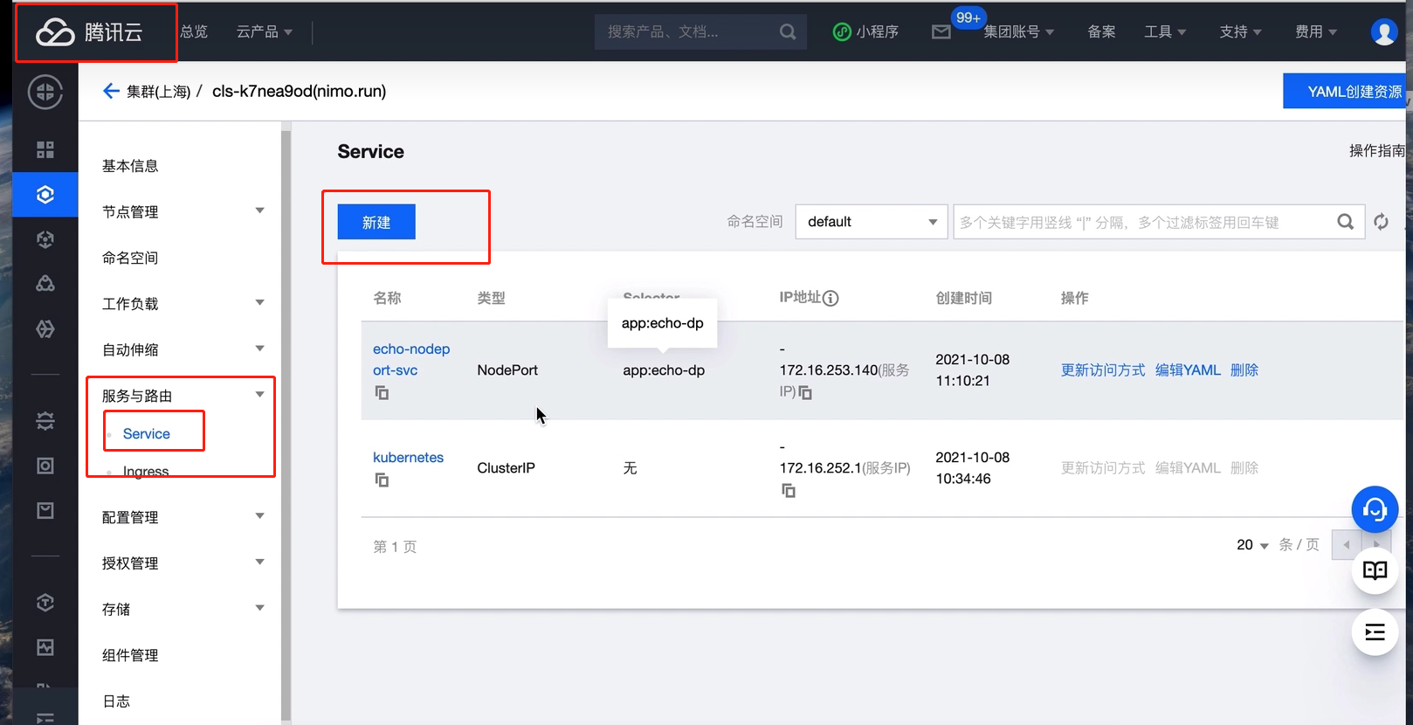

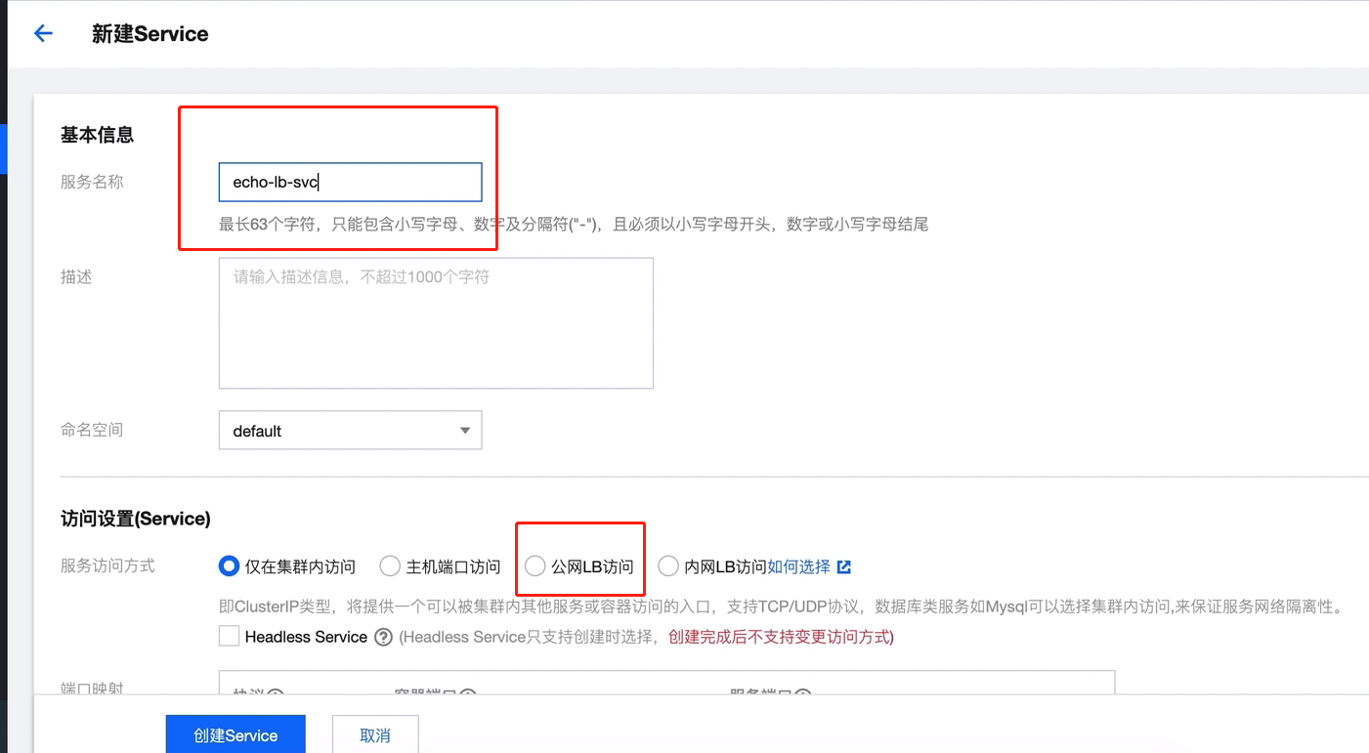

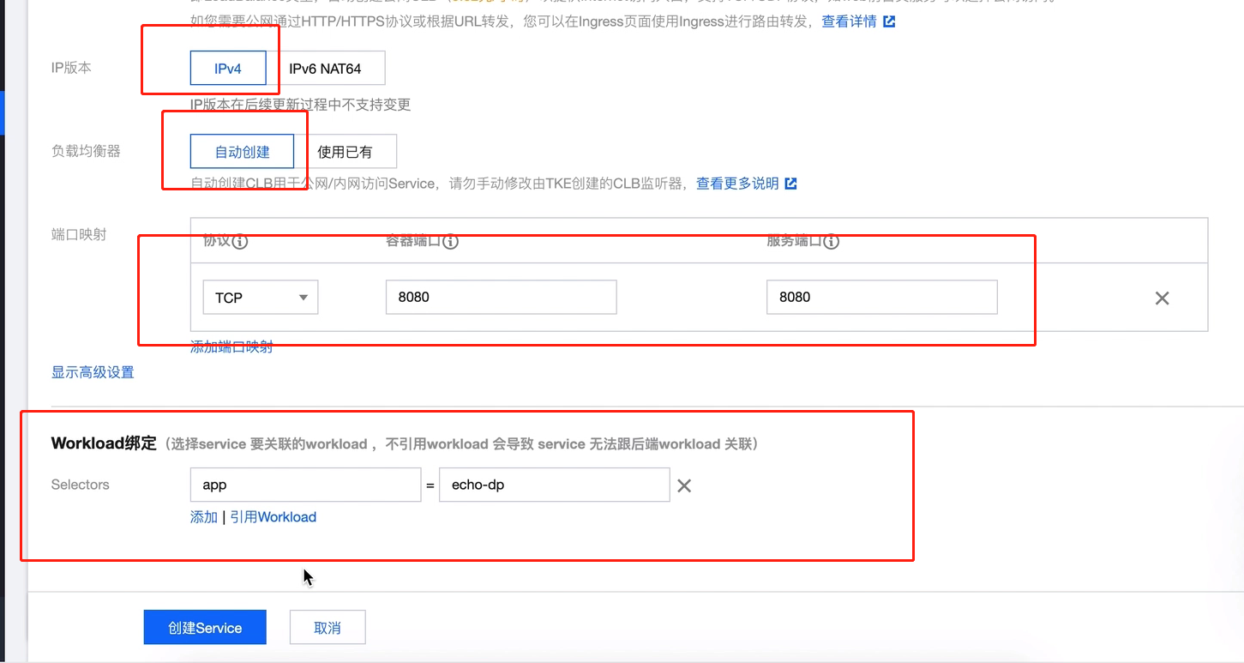

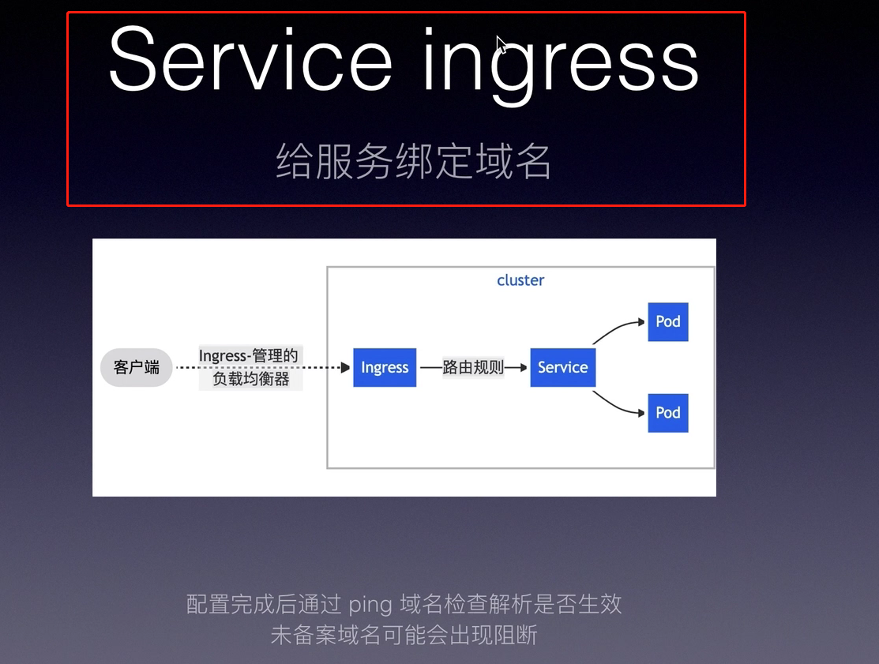

Ingress在腾讯云平台上设置

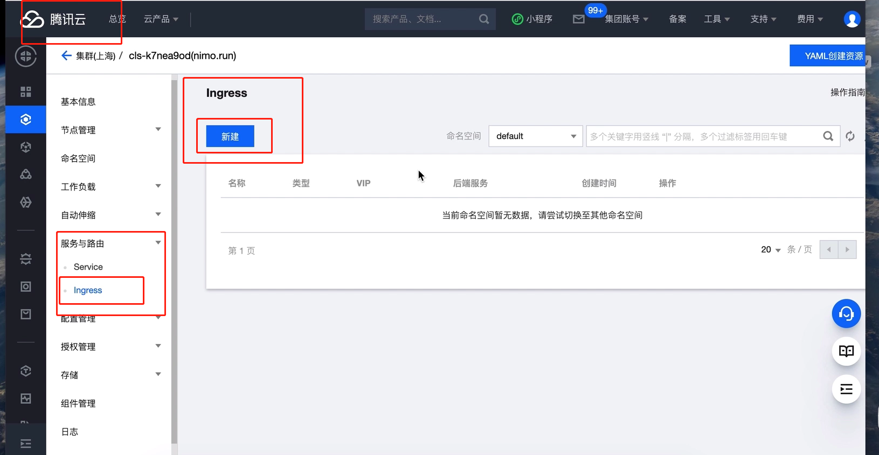

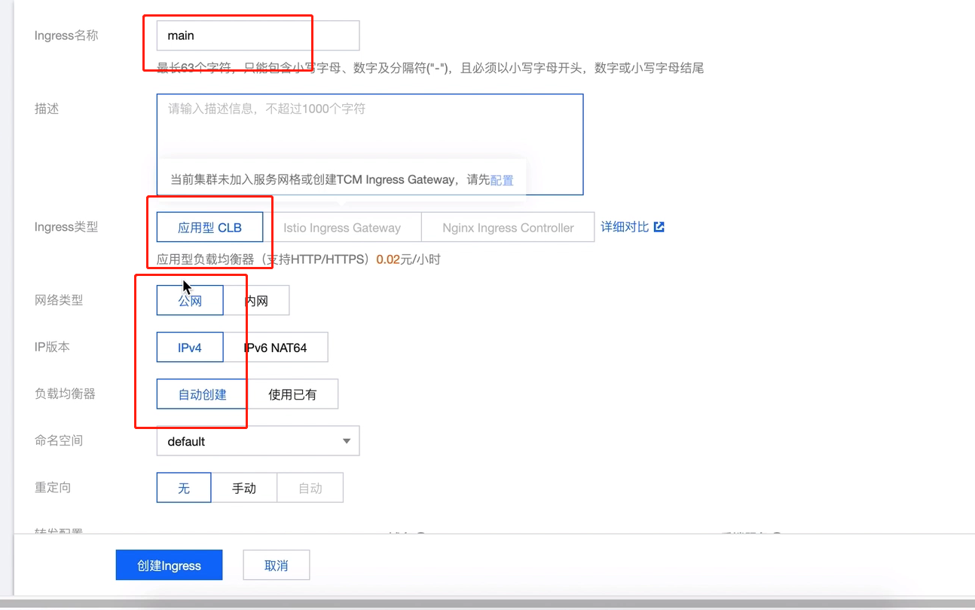

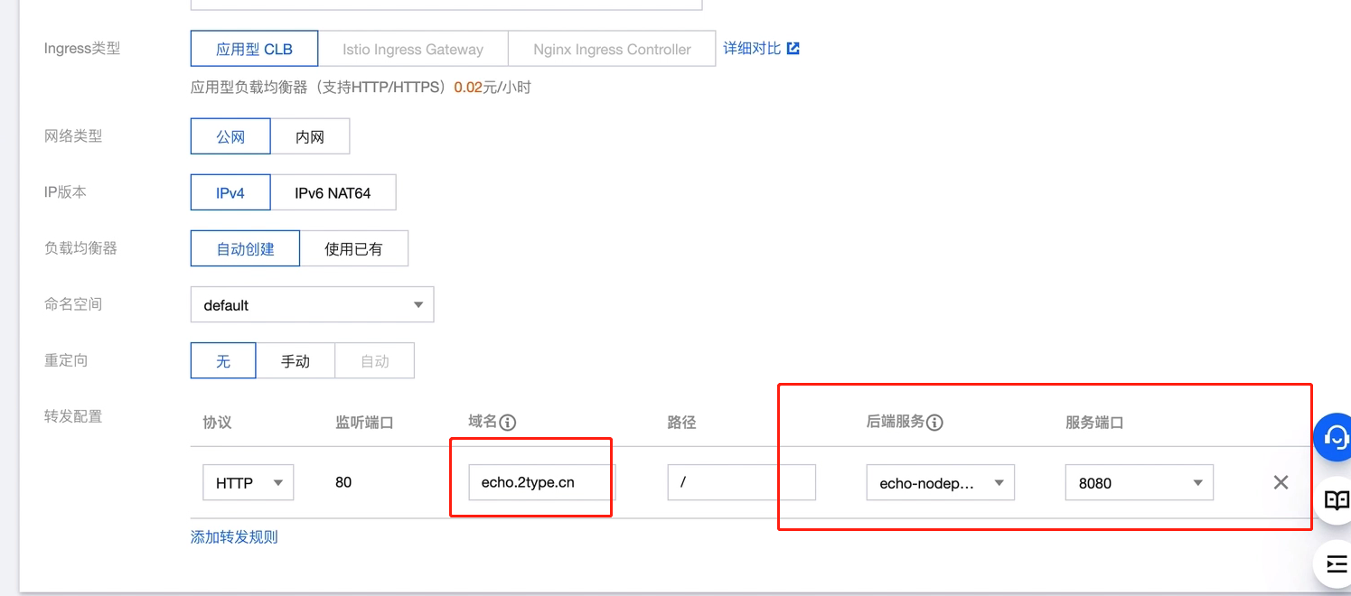

将拿到的ingress的ip去做域名解析

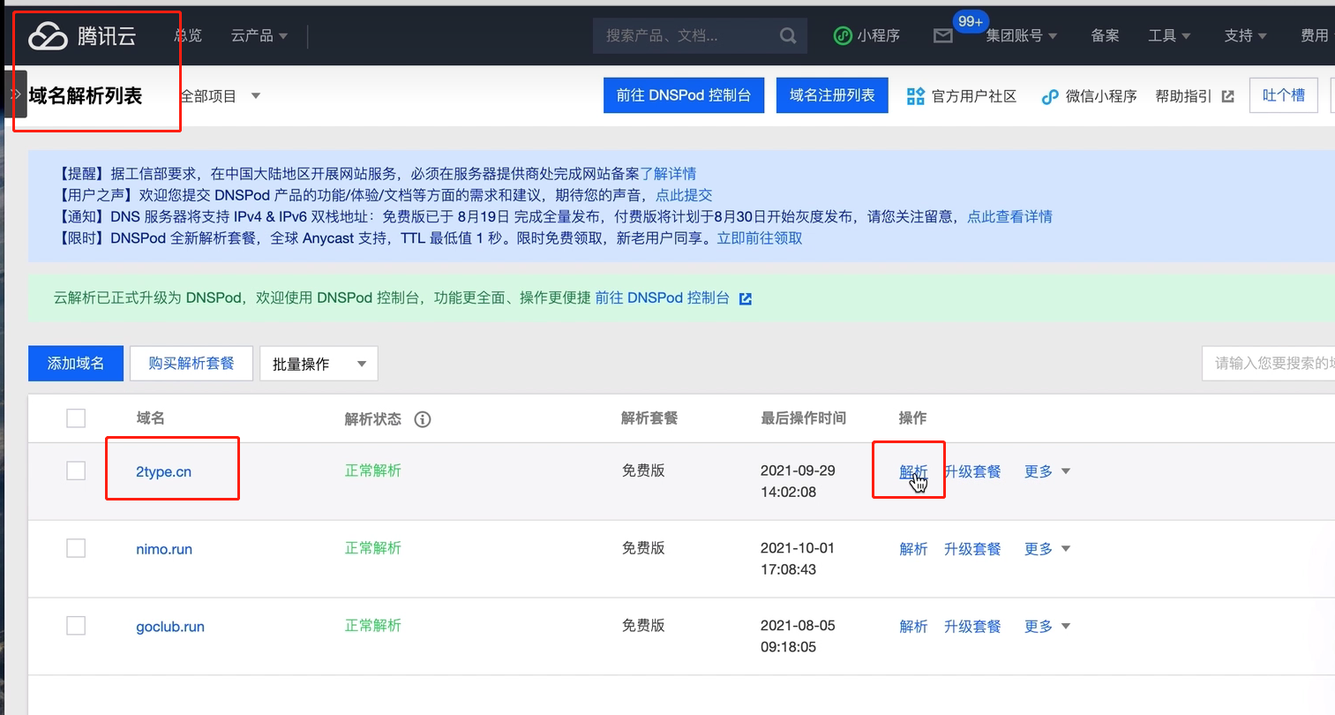

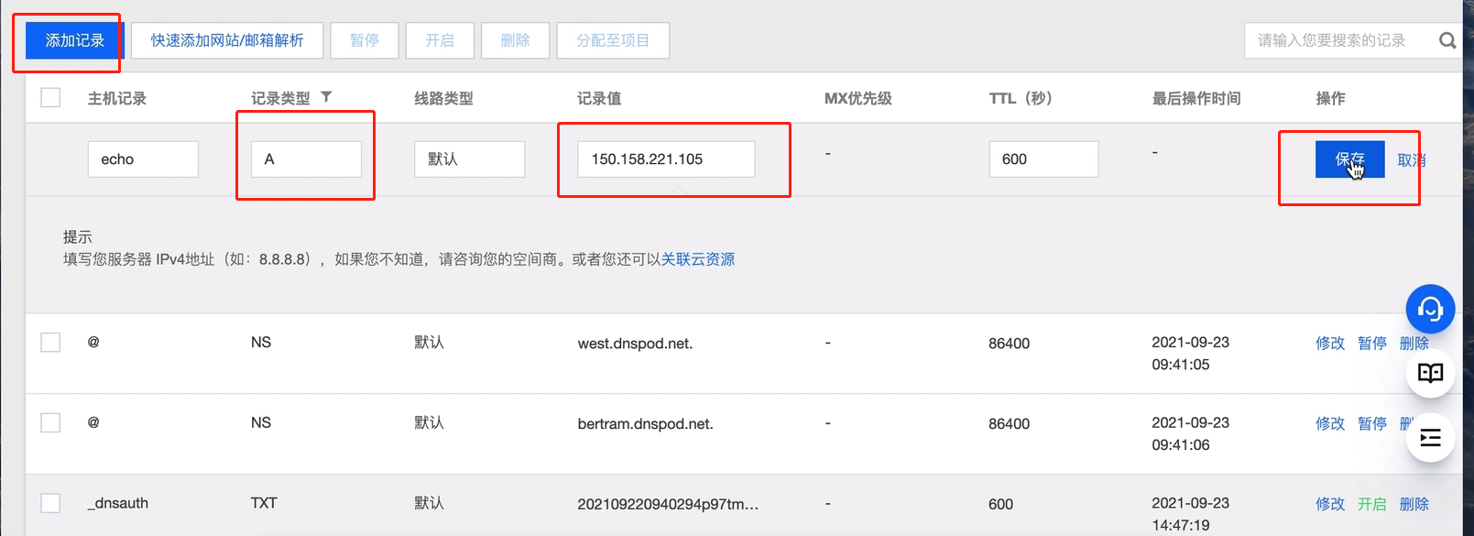

Helm

数据库配置

数据库也是可以部署到k8s中的，但是需要修改java代码，我没去尝试

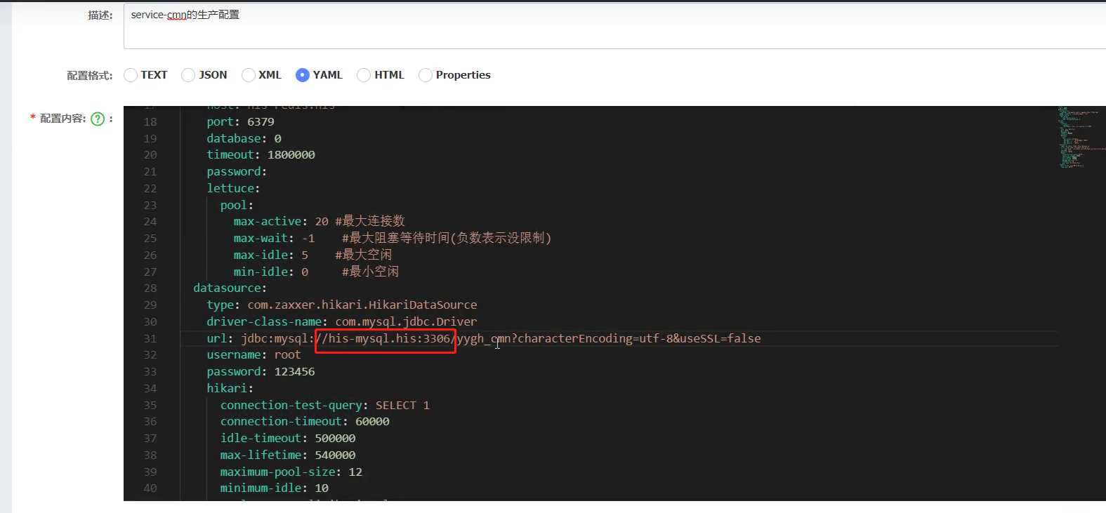

微服务部署成无状态集，中间件(mysql、Redis....)部署成有状态副本集

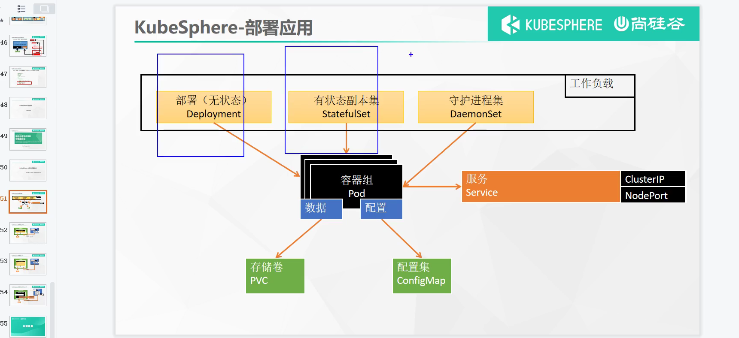

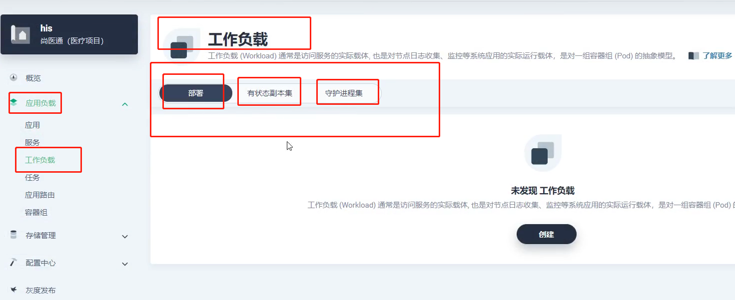

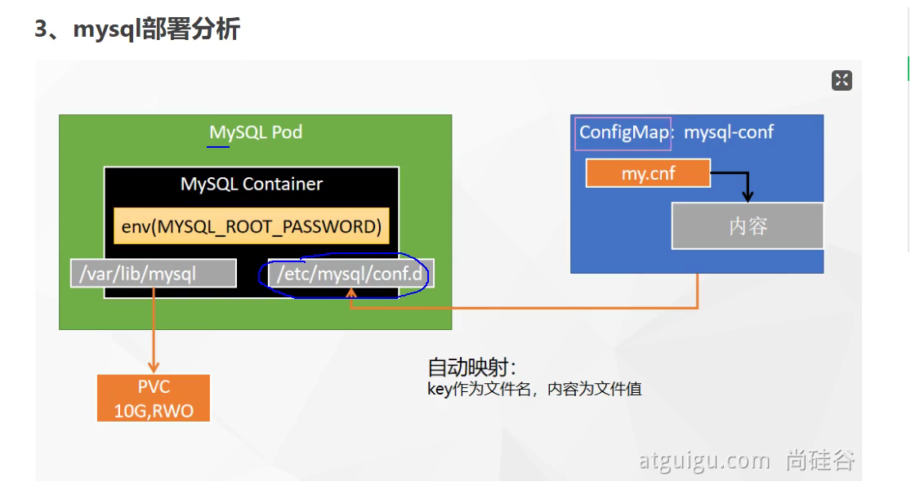

k8s部署mysql

1.先设置mysql的配置文件

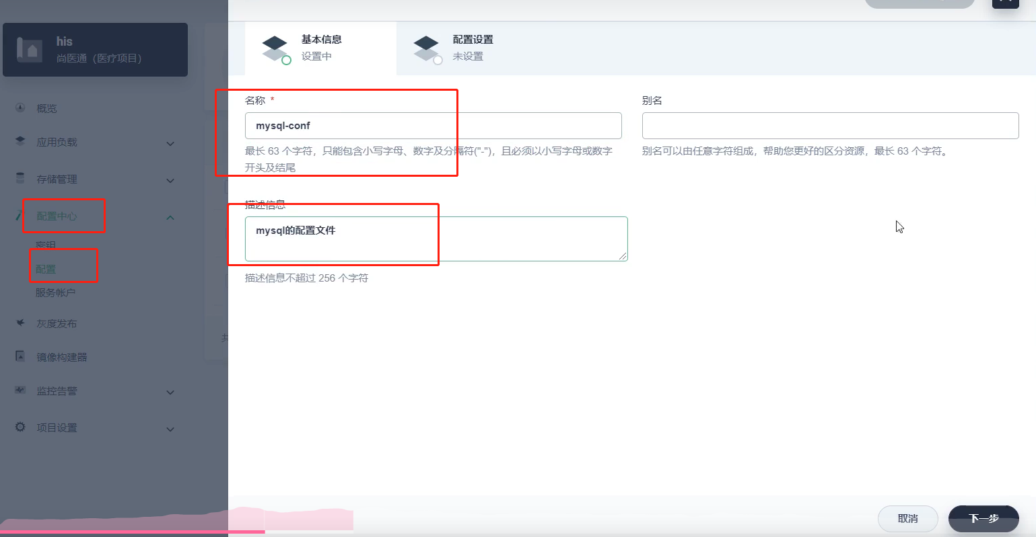

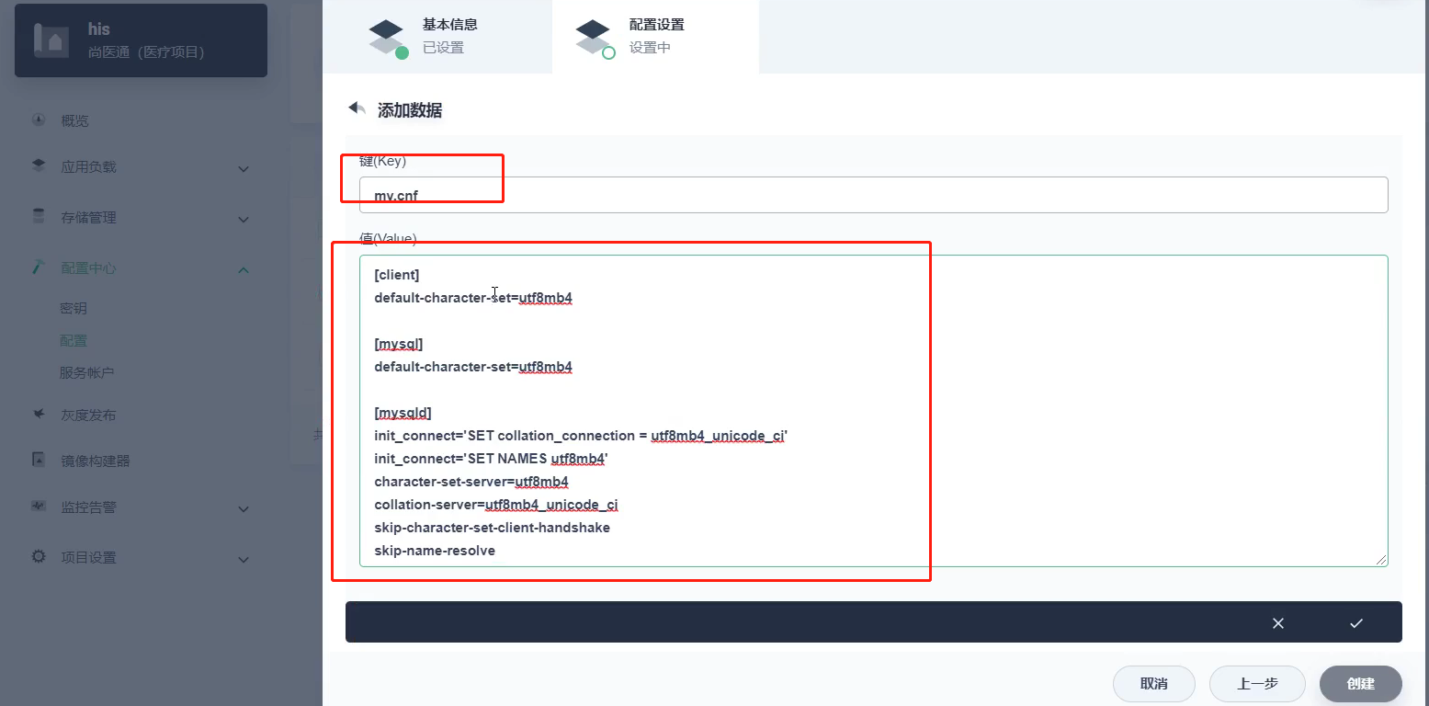

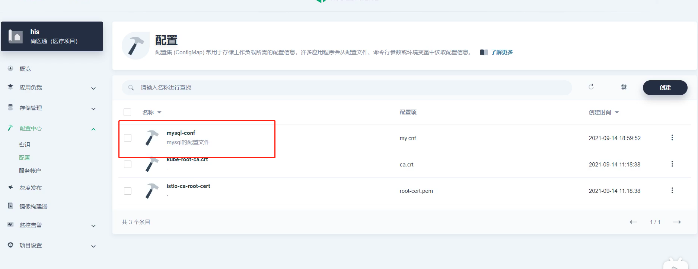

2.设置mysql的数据挂载卷

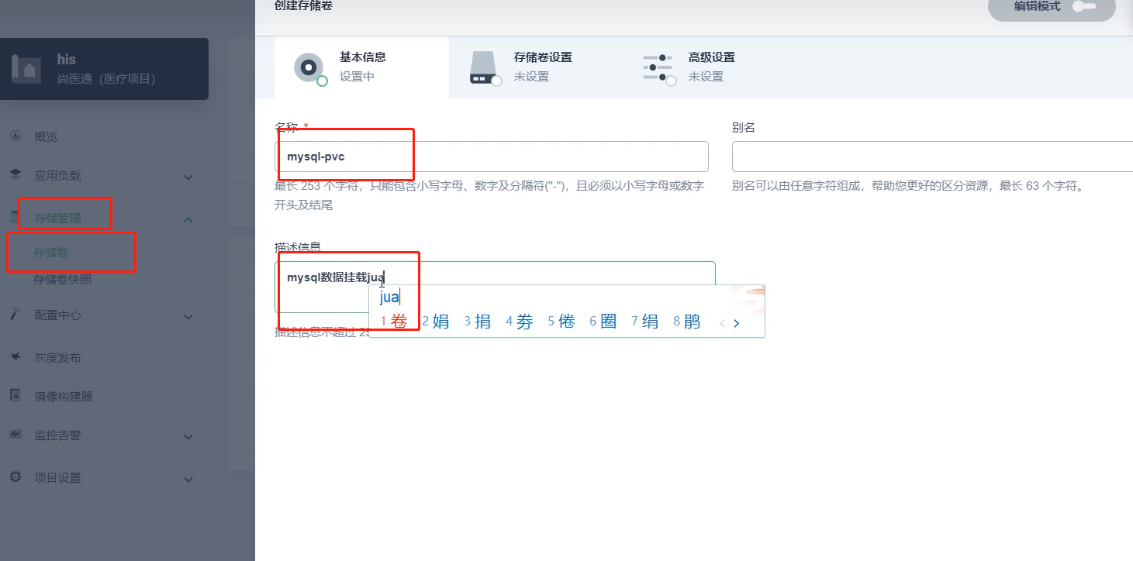

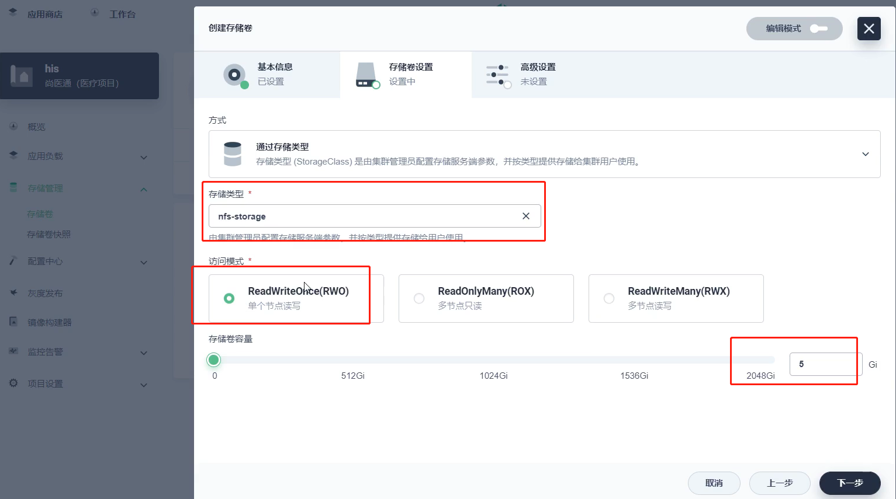

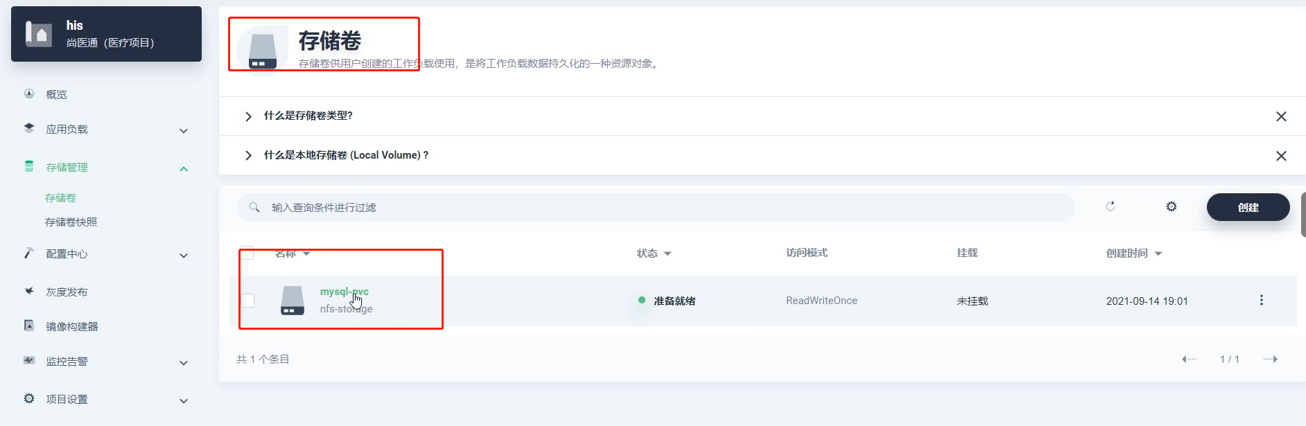

3.创建有状态mysql工作负载

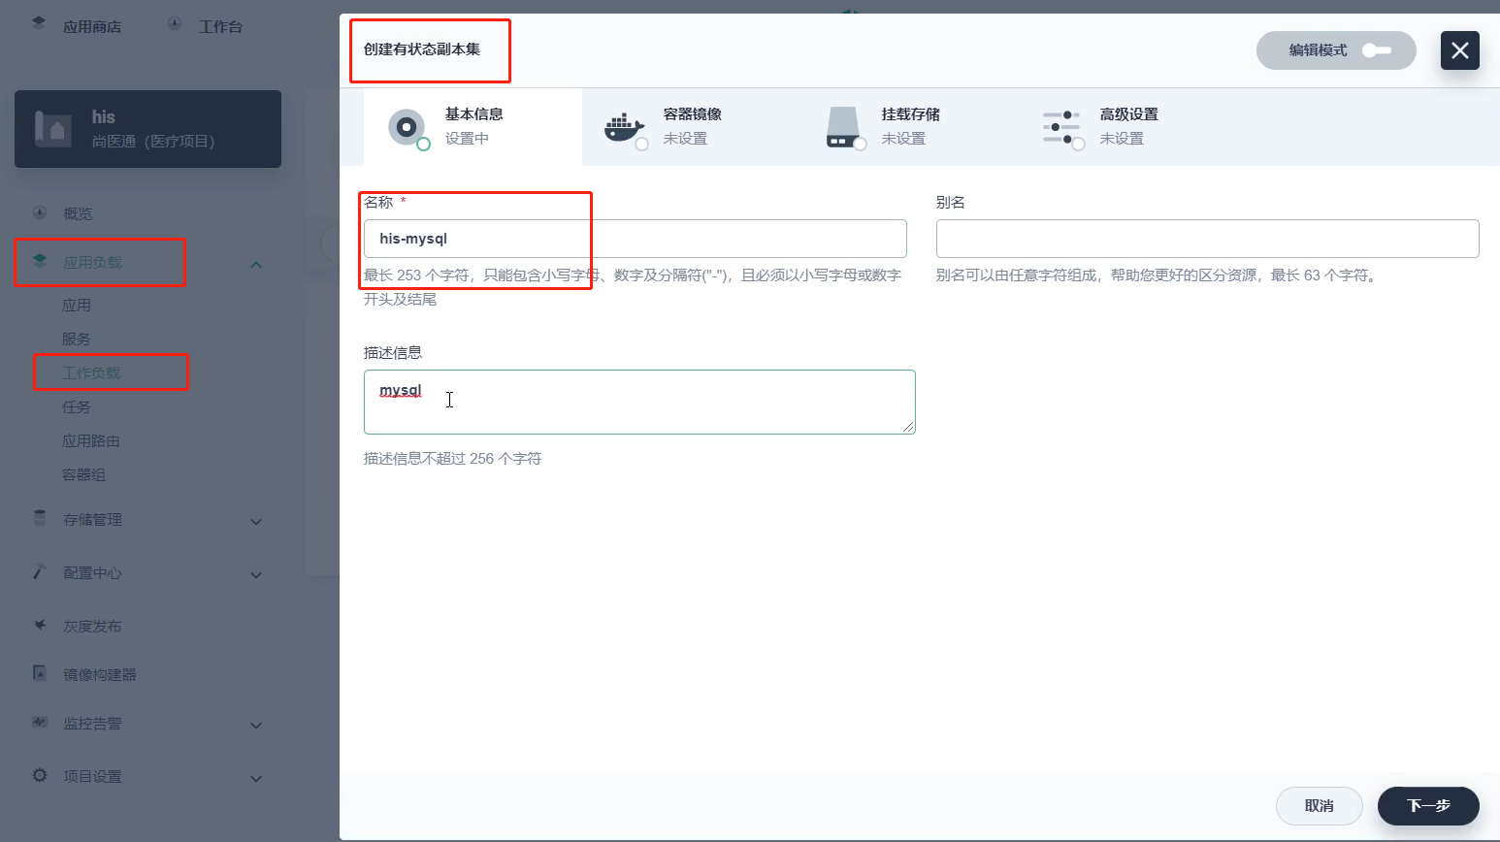

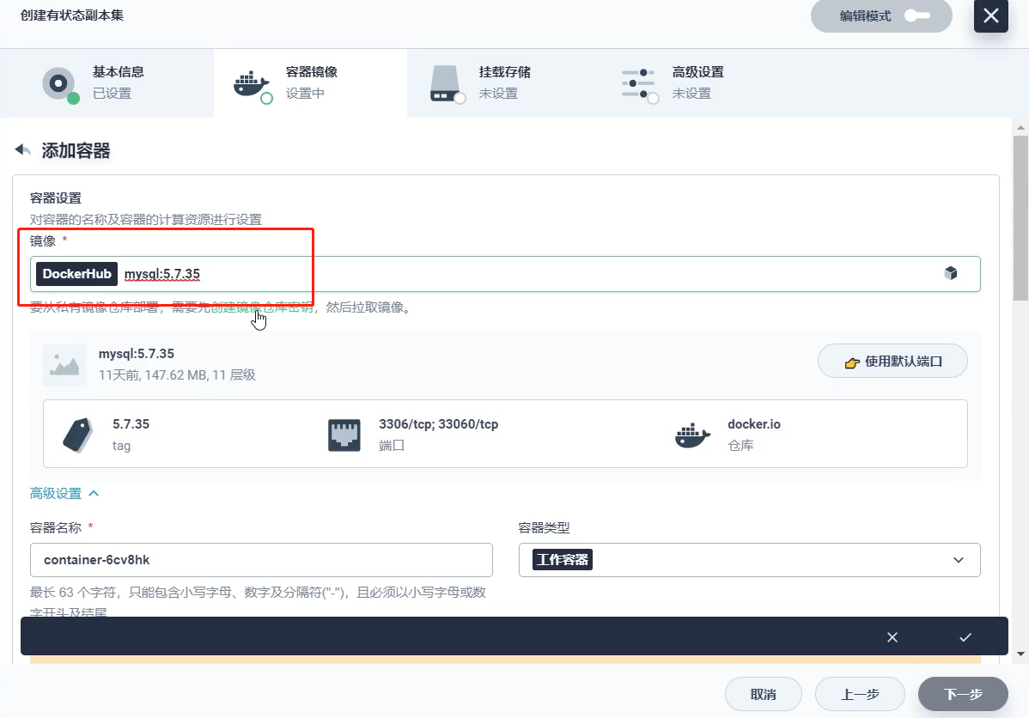

设置mysql的密码

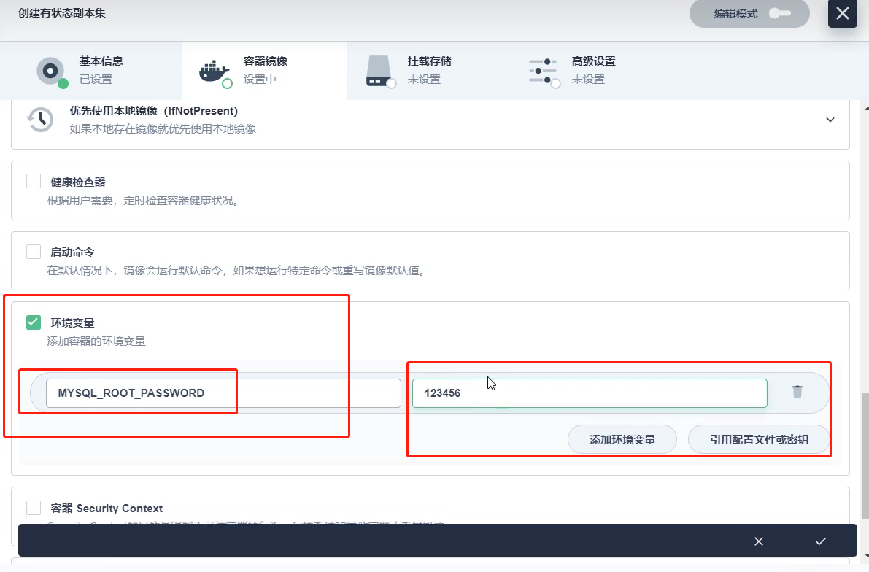

添加存储卷，设置为刚才创建好的

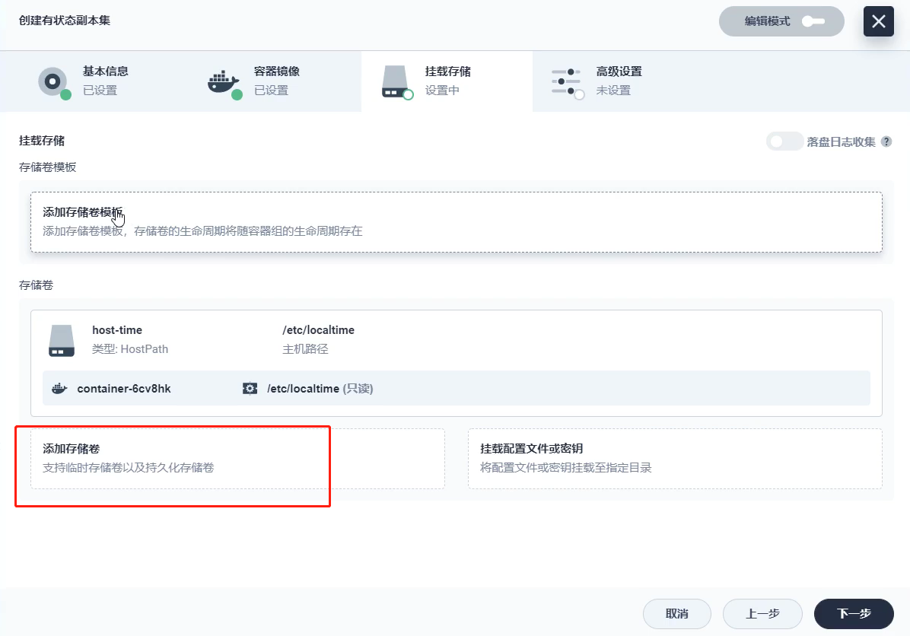

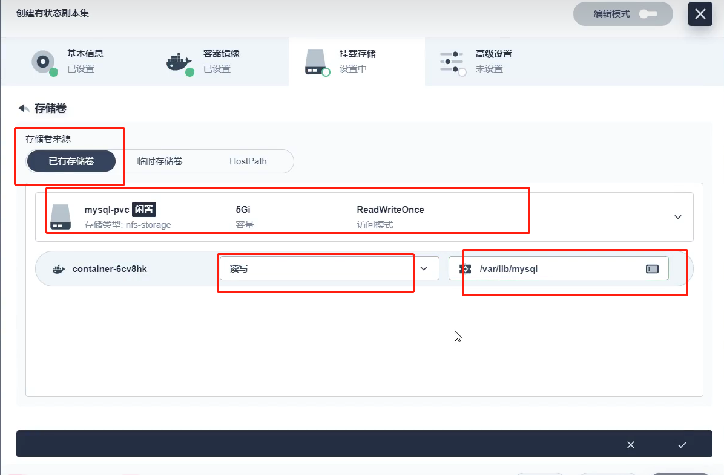

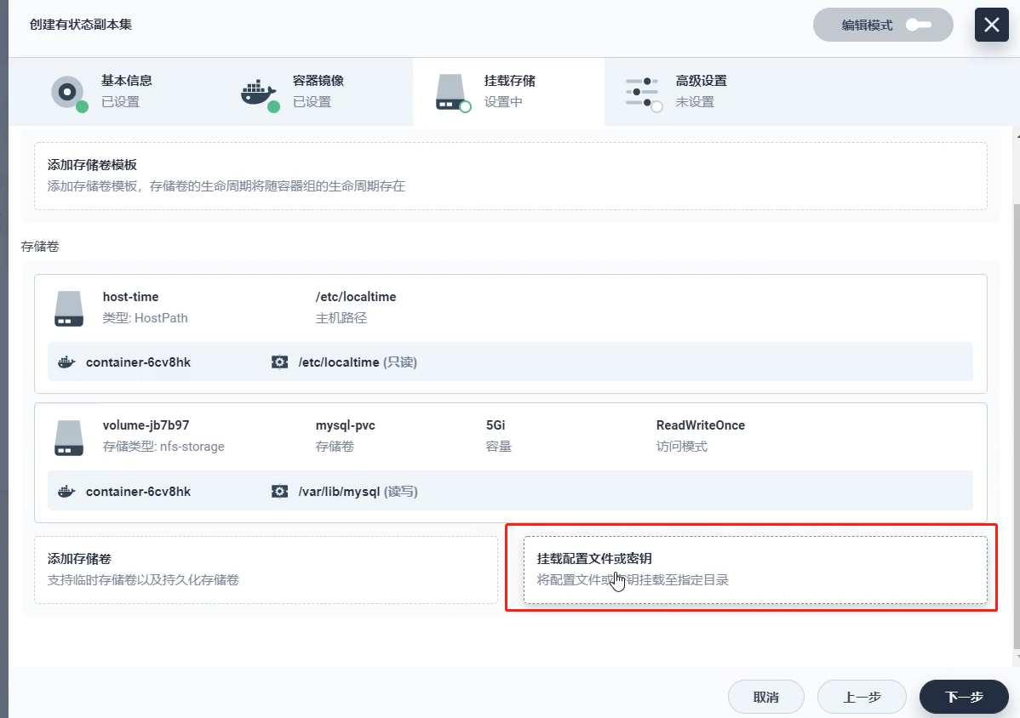

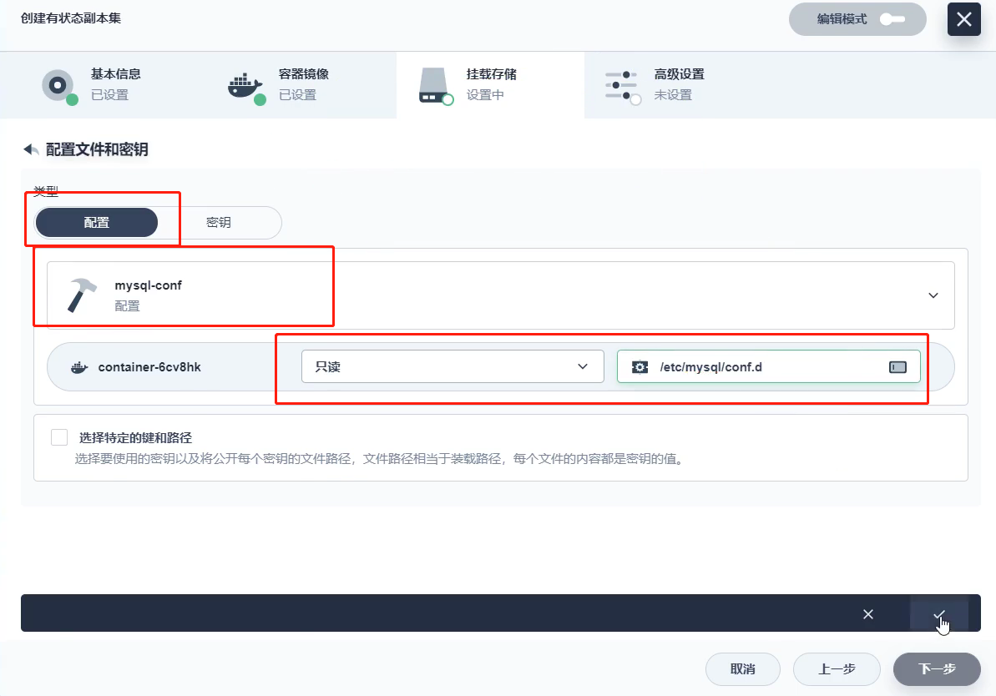

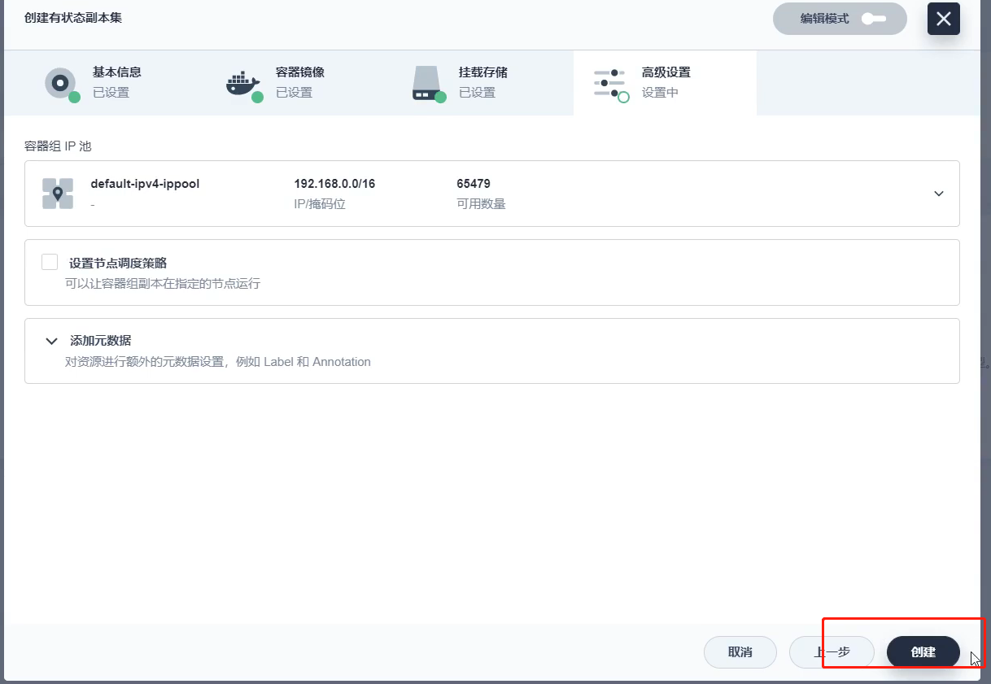

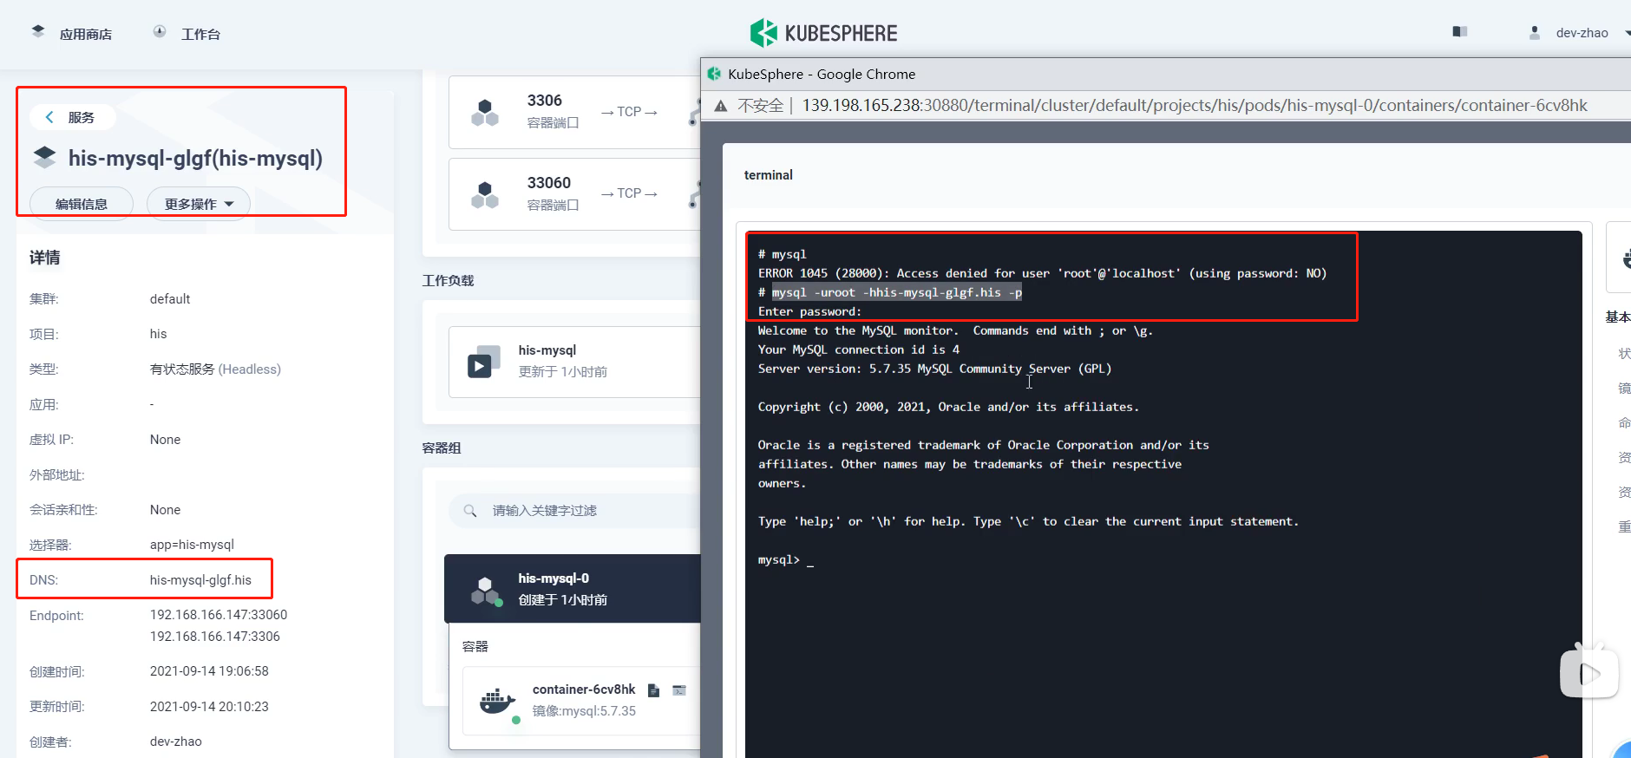

-------------------------------------------------------lab4-k8s-------------------------------------------------------------

1.创建腾讯云-TKE-k8s集群

TKE容器服务

















在任何一台服务器上安装kubernetes

安装步骤网址：<https://be.nimo.run/ops/k8s>

不用看安装网址，直接看安装步骤：

1.

kubectl apply -f [https://hub.fastgit.org/kubesphere](https://hub.fastgut.org/kubesphere)/ks-installer/releases/download/v3.1.1/kubesphere-installer.yaml

2.

wget <https://nimoc.gitee.io/be/ops/k8s_file/ks/v3.1.1/cluster-configuration.yaml>

3.

kubectl apply -f cluster-configuration.yaml

4.

kubectl logs -n kubesphere-system $(kubectl get pod -n kubesphere-system -l app=ks-install -o jsonpath='{.items[0].metadata.name}') -f

kubernetes安装完成后会有登录地址和登录账户密码

admin

Li7514.@HaN751483

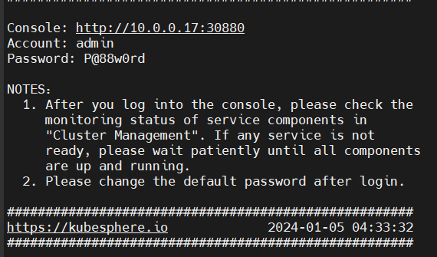

此绿色部分已完成不用重复完成

将maven打包好的jar包和dockerfile文件上传到其中一台服务器，制作镜像并发布到dockerhub

制作镜像

docker build -t lihanroot/lab4-gateway:v1.0 .

docker build -t lihanroot/lab4-car:v1.0 .

docker build -t lihanroot/lab4-payment:v1.0 .

docker build -t lihanroot/lab4-rental:v1.0 .

登录docker hub

docker login

lihanroot / Li7514.@HaN751483

docker images

推送

docker push lihanroot/lab4-gateway:v1.0

docker push lihanroot/lab4-car:v1.0

docker push lihanroot/lab4-payment:v1.0

docker push lihanroot/lab4-rental:v1.0

微服务上云，在kubernetes平台上部署应用，gateway开启外网访问，其他微服务不用开启外网访问

lihanroot/lab4-gateway:v1.0 8080

lihanroot/lab4-car:v1.0 8070

lihanroot/lab4-payment:v1.0 8050

lihanroot/lab4-rental:v1.0 8060

先设置工作负载





再设置工作负载对应的服务，gateway微服务开启外网访问，访问方式为NodePort



此时通过腾讯云服务器的任何一个服务器节点都可以访问







设置ingress



Ingress在腾讯云平台上设置







将拿到的ingress的访问入口(域名)去做域名解析-roothan.com

可以使用腾讯云生成的ingress访问入口(腾讯云生成的域名)进行访问。配置解析的时候不要配置为泛解析，泛解析不可用。我配置的解析记录是lab4.roothan.com，采用CNAME，将域名指向另一个域名。

我的域名roothan.com在阿里云上，需要在阿里云上去做解析。



